SERVICIO NACIONAL DE APRENDIZAJE – SENA
Regional Cauca
Centro de Comercio y Servicios

MANUAL TÉCNICO
SenaAccess
Sistema Integral de Control de Acceso Institucional, Registro de Equipos y Carnetización Digital

Nombre de la aplicación: | SenaAccess
Versión: | 1.0 (Producción)
Equipo de desarrollo: | Laura Medina, Kaherin Fernandez, Andrés Arcos, Andrés Volverás
Programa de formación: | Análisis y Desarrollo de Software (ADSO)
Ficha: | 3142101
Municipio: | Popayán, Cauca
Año: | 2026

Control de versiones del documento
Tabla 1
Control de versiones del documento
Versión | Fecha | Descripción del cambio | Responsable
1.0 | [10/10/2026] | Versión inicial del manual técnico. | Equipo de desarrollo
1.1 | [30/10/2026] | Actualización de instalación, módulos o correcciones documentadas. | Equipo de desarrollo

Página de identificación del proyecto
- Nombre del proyecto: SenaAccess – Sistema Integral de Control de Acceso Institucional, Registro de Equipos y Carnetización Digital
- Versión: 1.0 (Producción)
- Institución: Servicio Nacional de Aprendizaje (SENA), Regional Cauca, Centro de Comercio y Servicios
- Programa y ficha: Análisis y Desarrollo de Software (ADSO) – Ficha 3142101
- Repositorio: https://github.com/Andres777233/SenaAccessWebDef1
- Tecnologías principales: Laravel 10 (PHP 8.2+), React 19, Vite, MySQL 8 y microservicio en Python Flask (OpenCV)
Tabla 2
Integrantes del equipo de desarrollo y roles
Integrante | Rol en el proyecto | Contacto institucional
Andrés Arcos | Desarrollo Backend y API REST | sebastian_arcos@soy.sena.edu.co
Laura Medina | Desarrollo Backend y API REST | [correo institucional]
Andrés Volverás | Desarrollo Frontend y UI/UX | [correo institucional]
Kaherin Fernandez | Desarrollo Frontend y UI/UX | [correo institucional]

Tabla de contenido
Control de versiones del documento i
Página de identificación del proyecto ii
Lista de figuras v
Lista de tablas vi
Glosario de términos y siglas vii
Capítulo 1. Presentación del proyecto 1
1.1 Presentación general de la aplicación 1
1.2 Resumen ejecutivo 1
1.3 Objetivos del manual técnico 1
1.4 Introducción 2
1.5 Alcance del manual 2
1.6 Público objetivo 2
Capítulo 2. Aspectos técnicos 4
2.1 Arquitectura general web 4
2.2 Arquitectura general móvil 5
2.3 Lenguajes, frameworks, bibliotecas y herramientas 8
2.4 Motor de base de datos 9
2.5 Servidor, hosting, servicios externos e integraciones 10
2.6 Requisitos de hardware y software web 10
2.7 Requisitos de hardware y software móvil 11
Capítulo 3. Diseño y modelado 12
3.1 Requisitos funcionales y no funcionales 12
3.2 Historias de usuario 13
3.3 Casos de uso 16
3.4 Diagramas UML 19
3.5 Modelo entidad-relación 24
3.6 Diccionario de datos 25
Capítulo 4. Base de datos 26
4.1 Motor y versión 26
4.2 Estructura general 26
4.3 Diccionario de datos 26
4.4 Relaciones y reglas de integridad 29
4.5 Script de creación y migraciones 30
Capítulo 5. Instalación y configuración 47
5.1 Requisitos previos y versiones compatibles 47
5.2 Obtención del código . 47
5.3 Instalación de herramientas y dependencias 47
5.4 Variables de entorno y archivos de configuración 47
5.5 Creación y configuración de la base de datos 48
5.6 Migraciones y datos iniciales 49
5.7 Configuración de servicios externos 49
5.7.1 Cloudinary 49
5.7.2 Google Gemini 49
5.7.3 Brevo 50
5.7.4 Microservicio biométrico (Python Flask) 50
5.8 Inicio de la aplicación y verificación 50
5.9 Despliegue en ambiente de pruebas o producción 51
5.10 Instalación y ejecución de la aplicación móvil (Android) 51
Capítulo 6. Registro técnico del desarrollo y procedimientos 53
6.1 Estructura de carpetas y archivos importantes 53
6.2 Componentes del frontend 53
6.3 Controladores, servicios y clases relevantes 54
6.4 Procedimientos para las operaciones principales 55
6.5 Endpoints de la API 55
6.6 Comandos frecuentes 58
6.7 Convenciones de nombres y decisiones técnicas 59
6.8 Control de versiones y flujo de trabajo 60
6.9 Estructura del proyecto Android 60
6.10 Paquetes de la aplicación Android 60
Capítulo 7. Seguridad y calidad 62
7.1 Autenticación y autorización 62
7.2 Roles y permisos de acceso 63
7.3 Validación de entradas y manejo de errores 63
7.4 Tratamiento y protección de datos sensibles 64
7.5 Pruebas realizadas 64
7.6 Criterios de calidad considerados 65
7.7 Riesgos técnicos conocidos y medidas de mitigación 66
7.8 Control de calidad del proyecto: normas ISO 67
Capítulo 8. Interfaces y funcionalidades implementadas 68
8.1 Acceso y recuperación de cuenta 68
8.2 Panel del Administrador 71
8.3 Panel del SuperAdministrador 72
8.4 Panel del Aprendiz, carnet digital y biometría 73
8.5 Panel del Instructor y novedades 75
8.6 Asistente virtual institucional 77
8.7 Mensajes de validación, errores y confirmaciones 79
8.8 Interfaces de la aplicación móvil (Android) 79
8.9 Evidencias de pruebas y funcionamiento 84
Referencias bibliográficas 85
Anexos 86

Lista de figuras
Figura 1. Arquitectura general del sistema SenaAccess 5
Figura 2. Arquitectura móvil del cliente Android (MVVM) 7
Figura 3. Diagrama de despliegue de SenaAccess 8
Figura 4. Diagrama de casos de uso general 16
Figura 5. Diagrama de clases del dominio (modelos Eloquent) 19
Figura 6. Diagrama de paquetes de la aplicación Android 20
Figura 7. Diagrama de secuencia del inicio de sesión 21
Figura 8. Diagrama de secuencia del inicio de sesión en la aplicación Android 22
Figura 9. Diagrama de secuencia de la recuperación de contraseña 23
Figura 10. Diagrama de secuencia de la verificación biométrica 24
Figura 11. Modelo relacional de la base de datos SenaAccess 25
Figura 12. Pantalla de inicio de sesión 68
Figura 13. Formulario de registro de usuarios 69
Figura 14. Solicitud del código de recuperación 69
Figura 15. Restablecimiento de contraseña 70
Figura 16. Correo de recuperación de contraseña 70
Figura 17. Panel del Administrador 71
Figura 18. Registro de comprobante de equipo 71
Figura 19. Panel del SuperAdministrador 72
Figura 20. Gestión de usuarios (creación y edición) 73
Figura 21. Panel del Aprendiz 74
Figura 22. Carnet digital con código QR 74
Figura 23. Lector de códigos QR 75
Figura 24. Enrolamiento dactilar 75
Figura 25. Panel del Instructor 76
Figura 26. Tablero de novedades 76
Figura 27. Asistente virtual institucional 78
Figura 28. Inicio de sesión en la aplicación móvil 80
Figura 29. Panel del aprendiz en la aplicación móvil 80
Figura 30. Panel del instructor en la aplicación móvil 81
Figura 31. Panel del administrador en la aplicación móvil 81
Figura 32. Pantalla del portero en la aplicación móvil 82
Figura 33. Gestión de excusas en la aplicación móvil 82
Figura 34. Asistente virtual en la aplicación móvil 83
Figura 35. Perfil del usuario en la aplicación móvil 83
Figura 37. Evidencia de pruebas de la API 84

Lista de tablas
Tabla 1. Control de versiones del documento i
Tabla 2. Integrantes del equipo de desarrollo y roles ii
Tabla 3. Tecnologías, frameworks y herramientas utilizadas 8
Tabla 4. Requisitos de software para desarrollo y ejecución 10
Tabla 5. Requisitos de hardware recomendados 11
Tabla 6. Requisitos de software para el desarrollo y ejecución móvil 11
Tabla 7. Requisitos funcionales 12
Tabla 8. Requisitos no funcionales 13
Tabla 9. Historias de usuario y evidencia en la documentación técnica 14
Tabla 10. Especificación del caso de uso CU-01 Iniciar sesión 17
Tabla 11. Especificación del caso de uso CU-02 Recuperar contraseña 17
Tabla 12. Especificación del caso de uso CU-03 Registrar comprobante de equipo 17
Tabla 13. Especificación del caso de uso CU-04 Registrar novedad de ambiente 18
Tabla 14. Diccionario de datos: roles 26
Tabla 15. Diccionario de datos: ambiente 27
Tabla 16. Diccionario de datos: usuarios 27
Tabla 17. Diccionario de datos: ingresos 27
Tabla 18. Diccionario de datos: ingreso_equipos 28
Tabla 19. Diccionario de datos: novedades 28
Tabla 20. Diccionario de datos: huellas_usuarios 29
Tabla 21. Diccionario de datos: token_recovery 29
Tabla 22. Relaciones entre tablas y reglas de integridad 29
Tabla 23. Variables de entorno 47
Tabla 24. Credenciales iniciales del seeder (solo desarrollo) 49
Tabla 25. Endpoints de autenticación y sesión 56
Tabla 26. Endpoints de usuarios y perfil 56
Tabla 27. Endpoints de equipos 57
Tabla 28. Endpoints de novedades 57
Tabla 29. Endpoint del asistente virtual 57
Tabla 30. Comandos frecuentes 58
Tabla 31. Convenciones de nombres 59
Tabla 32. Paquetes de la aplicación Android 61
Tabla 33. Roles y permisos de acceso 63
Tabla 34. Casos de prueba 64
Tabla 35. Criterios de calidad ISO/IEC 25010 y evidencias 66
Tabla 36. Riesgos técnicos y medidas de mitigación 66
Tabla 37. Normas del control de calidad del proyecto 67

Glosario de términos y siglas
- API REST: interfaz de programación basada en HTTP que intercambia datos en formato JSON.
- APK: paquete de instalación de una aplicación Android.
- Axios: biblioteca de JavaScript para realizar peticiones HTTP desde el navegador.
- Bcrypt: algoritmo de cifrado unidireccional (hash) usado para proteger contraseñas.
- Blade: motor de plantillas de Laravel.
- CDN: red de distribución de contenido que entrega archivos desde servidores cercanos al usuario.
- CLAHE: ecualización adaptativa de histograma con límite de contraste, usada para mejorar imágenes de huellas.
- CORS: mecanismo que define qué orígenes pueden consumir la API desde un navegador.
- CRUD: operaciones de crear, consultar, actualizar y eliminar registros.
- Eloquent ORM: capa de Laravel que relaciona los modelos PHP con las tablas de la base de datos.
- EncryptedSharedPreferences: componente de Android Jetpack que guarda pares clave-valor cifrados; se usa para el token de sesión.
- Gradle: herramienta de automatización de compilación y gestión de dependencias de los proyectos Android.
- HMR: recarga en caliente de módulos durante el desarrollo con Vite.
- InnoDB: motor de almacenamiento transaccional de MySQL con soporte de claves foráneas.
- JSON: formato ligero de intercambio de datos.
- Kotlin: lenguaje oficial para el desarrollo nativo de aplicaciones Android.
- Middleware: filtro que se ejecuta antes de que una petición llegue al controlador.
- Migración: archivo que define y versiona cambios en la estructura de la base de datos.
- MVVM (Model-View-ViewModel): patrón de diseño que separa la interfaz (Vista), el estado y la lógica de presentación (ViewModel) y los datos (Modelo), usado en la aplicación móvil.
- ORB (Oriented FAST and Rotated BRIEF): algoritmo de OpenCV para detectar y describir puntos característicos de una imagen.
- QR: código de respuesta rápida, usado en el carnet digital y en los comprobantes.
- RBAC: control de acceso basado en roles.
- Retrofit: biblioteca de cliente HTTP para Android que expone la API REST como interfaces de Kotlin.
- Sanctum: paquete de Laravel para autenticación mediante tokens de API.
- Seeder: clase que inserta datos iniciales en la base de datos.
- SPA: aplicación de una sola página que se actualiza sin recargar el navegador.
- Token Bearer: credencial enviada en la cabecera Authorization para autenticar cada petición.
- UML: lenguaje unificado de modelado para representar el diseño del software.
- ViewModel: componente de Android Jetpack que conserva el estado de la interfaz durante los cambios de configuración.
- Vite: herramienta de compilación y servidor de desarrollo para el frontend.

Capítulo 1. Presentación del proyecto

1.1 Presentación general de la aplicación
SenaAccess es una plataforma web y móvil (Android) institucional concebida para modernizar y automatizar el flujo peatonal, el registro informático de dispositivos y la gestión de novedades en los ambientes del SENA. Sustituye los registros manuales en papel por una solución digital basada en credenciales cifradas y carnets digitales con código QR, y cuenta con un módulo de autenticación biométrica en desarrollo que se simula por ahora, porque no se dispone del lector físico.
El sistema ofrece trazabilidad continua, auditoría de accesos y un asistente virtual, impulsado por Google Gemini, que brinda ayuda y orientación a los usuarios sobre el uso de la plataforma y los procedimientos institucionales.

1.2 Resumen ejecutivo
- Necesidad atendida: el control de acceso, el registro de equipos de cómputo y el reporte de novedades dependían de registros manuales en papel, lo que limita la trazabilidad y la auditoría.
- Solución propuesta: una aplicación web monolítica moderna (Laravel 10 y React 19) con API REST, una aplicación móvil nativa para Android (Kotlin y MVVM), base de datos MySQL, servicios en la nube (Cloudinary, Google Gemini y Brevo) y un módulo biométrico en desarrollo, simulado mientras se dispone del lector físico.
- Resultado esperado: control de ingresos con trazabilidad en tiempo real, comprobantes digitales de equipos, gestión centralizada de novedades y acceso diferenciado según el rol de cada usuario.

1.3 Objetivos del manual técnico
Objetivo general. Documentar la arquitectura, el diseño, la instalación, la configuración y los procedimientos técnicos de SenaAccess, de modo que el equipo técnico pueda desplegar, mantener y evolucionar la aplicación.
Objetivos específicos.
- Describir la arquitectura general y las tecnologías empleadas.
- Especificar los requisitos, el modelo de datos y los casos de uso del sistema.
- Detallar los pasos de instalación, configuración y despliegue en desarrollo y producción.
- Documentar los endpoints de la API, los servicios externos y los procedimientos de operación.
- Registrar las medidas de seguridad, las pruebas realizadas y los criterios de calidad aplicados.

1.4 Introducción
Este manual técnico reúne la información necesaria para comprender y operar SenaAccess. El Capítulo 2 presenta los aspectos técnicos y la arquitectura; el Capítulo 3, el diseño y el modelado; el Capítulo 4, la base de datos; el Capítulo 5, la instalación y la configuración; el Capítulo 6, el registro técnico del desarrollo y los procedimientos; el Capítulo 7, la seguridad y la calidad; y el Capítulo 8, las interfaces y funcionalidades implementadas.
Según la guía institucional, solo se documentan componentes y funcionalidades que existen en la aplicación. Cuando una funcionalidad descrita en las historias de usuario no está respaldada por la documentación técnica, se indica de forma expresa en la Tabla 9.

1.5 Alcance del manual
Documenta: arquitectura, requisitos, diseño, base de datos, instalación, configuración, endpoints de la API, servicios externos, seguridad, pruebas y funcionalidades implementadas de SenaAccess v1.0.
No documenta: el manual de usuario final, la capacitación a los usuarios, la infraestructura institucional del SENA ni funcionalidades que no hayan sido implementadas.
En desarrollo: verificación del correo electrónico en el registro mediante Brevo, ingreso mediante código QR en los puntos de control, integración con un lector biométrico físico (hoy simulada) y separación de los roles superadmin y admin. Estas funcionalidades se identifican como tales a lo largo del manual.

1.6 Público objetivo
- Desarrolladores: que den continuidad o mantenimiento al código.
- Personal de soporte: que atienda incidentes y configure el entorno.
- Administradores del sistema: responsables de usuarios, equipos y novedades.
- Responsables técnicos del centro de formación: que evalúen o aprueben el despliegue.

Capítulo 2. Aspectos técnicos

2.1 Arquitectura general web
SenaAccess adopta una arquitectura monolítica moderna dentro de un único repositorio. La SPA desarrollada en React 19 y el servidor Laravel 10 conviven en el mismo árbol de directorios. Vite empaqueta los recursos de JavaScript y la interfaz se monta sobre la plantilla maestra welcome.blade.php, a la que la ruta comodín de web.php redirige todas las vistas del cliente.
La solución se organiza en los siguientes componentes:
- Capa de presentación: SPA en React 19 con React Router 7 y Axios; los componentes se ubican en resources/js/components.
- Capa de aplicación: API REST en Laravel 10 con controladores, middleware de autorización y autenticación por tokens Bearer (Sanctum).
- Capa de datos: base de datos MySQL 8 (InnoDB) accedida mediante Eloquent ORM.
- Servicios en la nube: Cloudinary (imágenes), Google Gemini (asistente virtual) y Brevo (correo transaccional).
- Microservicio biométrico: servicio independiente en Python (Flask, OpenCV y NumPy) que Laravel consumiría por HTTP interno para verificar huellas dactilares; está en desarrollo.
Figura 1
Arquitectura general del sistema SenaAccess
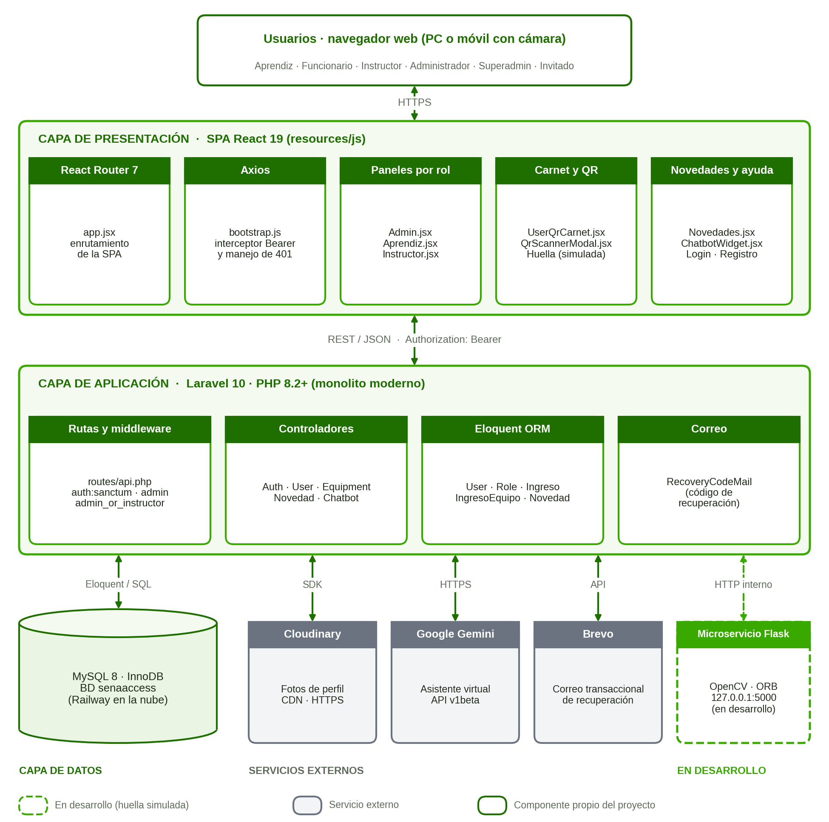

2.2 Arquitectura general móvil
La aplicación móvil de SenaAccess está desarrollada de forma nativa para la plataforma Android empleando Kotlin y estructurada bajo el patrón de diseño MVVM (Model-View-ViewModel). Este enfoque promueve una estricta separación de responsabilidades, garantizando un código mantenible, testeable y desacoplado de la interfaz gráfica.
La arquitectura se organiza en las siguientes capas y componentes principales:
- Capa de Vista (View): construida mediante layouts en XML e interfaces interactivas en Activities y Fragments. Es responsable de mostrar la información al usuario y capturar eventos de entrada.
- Capa de Vista-Modelo (ViewModel): gestiona el estado de la UI y la lógica de presentación de manera consciente del ciclo de vida (Lifecycle-aware). Utiliza LiveData o StateFlow para notificar los cambios de datos de forma reactiva a la vista.
- Capa de Repositorio (Repository Pattern): actúa como . única de verdad (Single Source of Truth), mediando entre las .s de datos remotas y locales.
- Capa de Red (Network / Remote Data Source): implementada con Retrofit 2 y OkHttp para consumir la API REST del backend Laravel mediante peticiones asíncronas optimizadas con Corrutinas de Kotlin.
- Almacenamiento Local (Local Data Source): utiliza EncryptedSharedPreferences o DataStore para la persistencia segura del token de sesión (Bearer Token) y credenciales del usuario.
Figura 2
Arquitectura móvil del cliente Android (MVVM)
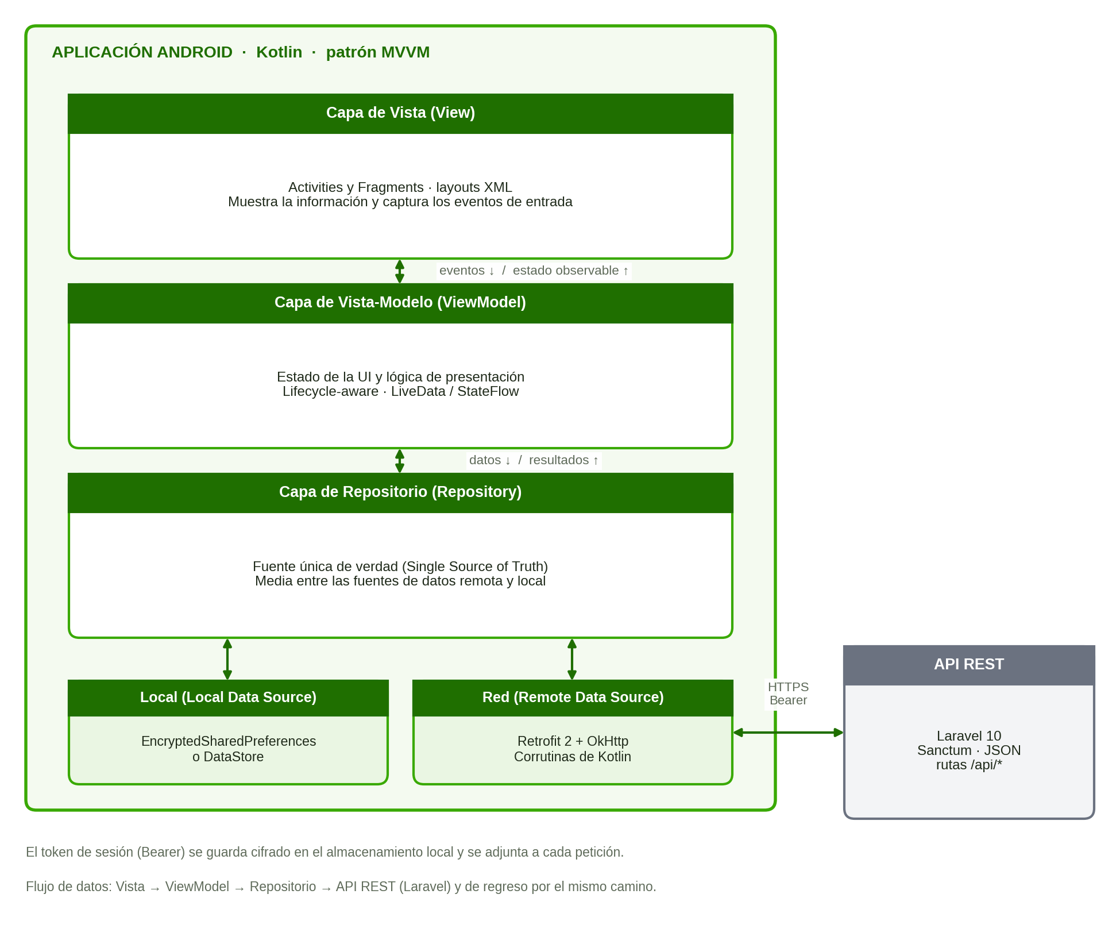

Figura 3
Diagrama de despliegue de SenaAccess
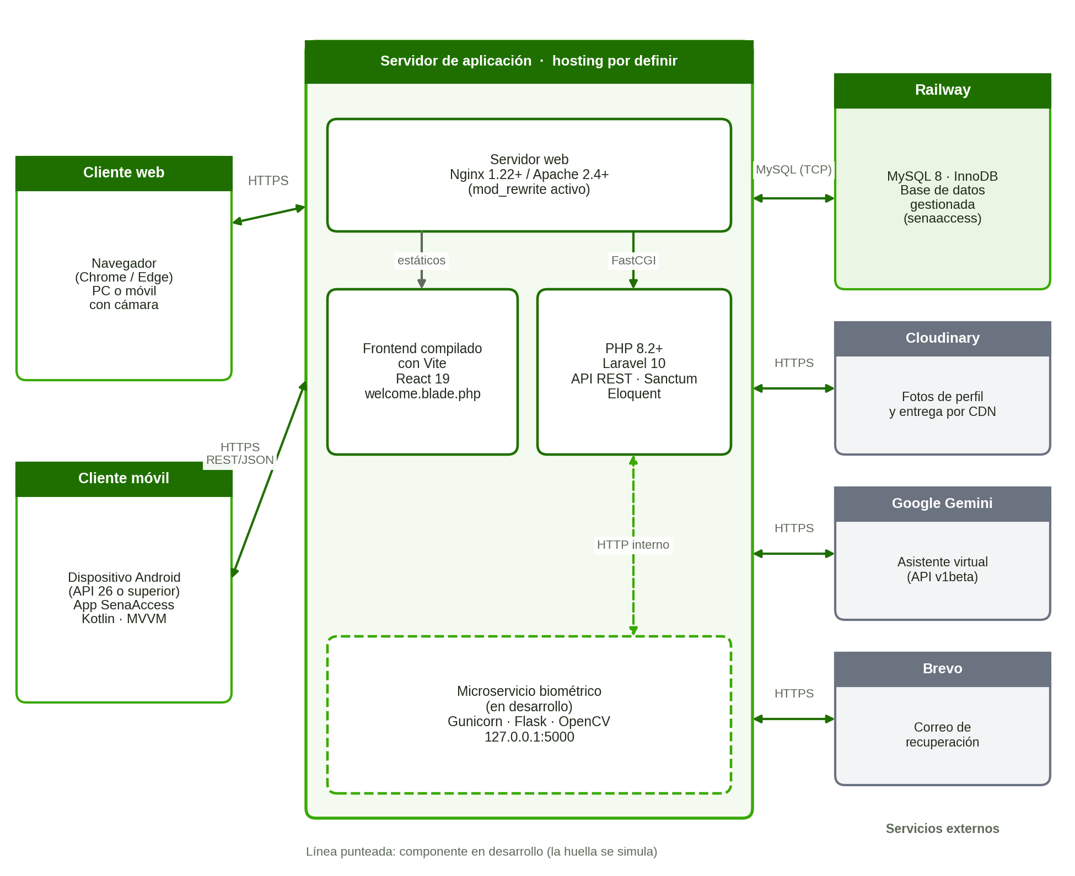

2.3 Lenguajes, frameworks, bibliotecas y herramientas
Tabla 3
Tecnologías, frameworks y herramientas utilizadas
Capa | Tecnología | Versión (según composer.json y package.json) | Uso en el proyecto
Backend | PHP | ^8.2 | Lógica del servidor
Backend | Laravel (laravel/framework) | ^10.10 | API REST, MVC, migraciones y Eloquent ORM
Autenticación | Laravel Sanctum | ^3.3 | Tokens Bearer de acceso
Backend | Guzzle y Laravel Tinker | ^7.2 y ^2.8 | Cliente HTTP y consola interactiva
Frontend Web | React y React DOM | ^19.2.4 | SPA
Frontend Web | React Router DOM | ^7.13.1 | Enrutamiento del cliente web
Frontend Web | Axios | ^1.6.4 | Peticiones a la API con interceptores
Frontend Web | html5-qrcode | ^2.3.8 | Lectura de códigos QR con la cámara
Frontend Web | qrcode y html2canvas | ^1.5.4 y ^1.4.1 | Generación de códigos QR y conversión de elementos HTML a imagen (carnet digital)
Frontend Web | @cloudinary/react y @cloudinary/url-gen | ^1.14.4 y ^1.22.0 | SDK de Cloudinary para el cliente web
Cliente Móvil | Kotlin | ^1.9.0 | Lenguaje principal para el desarrollo nativo Android
Cliente Móvil | Jetpack Compose | BOM 2024.x | Toolkit declarativo para la construcción de la UI móvil
Cliente Móvil | Retrofit 2 | ^2.9.0 | Cliente HTTP para consumo de la API REST de Laravel
Cliente Móvil | MVVM (Architecture Components) | Android Jetpack | Patrón de arquitectura (ViewModel y StateFlow/LiveData)
Cliente Móvil | Kotlin Coroutines | ^1.7.0 | Gestión de concurrencia y peticiones asíncronas
Compilación | Vite, laravel-vite-plugin y @vitejs/plugin-react | ^6.0.0, ^1.0.0 y ^5.1.4 | Empaquetado de JavaScript y React integrado con Laravel
Estilos | CSS personalizado (app.css) | ^5.0.0 | Variables neón y glassmorphism
Microservicio | Python, Flask, OpenCV (headless), NumPy y Gunicorn (en desarrollo) | Python 3.9–3.12; Flask ≥ 3.0.0; OpenCV ≥ 4.9.0; NumPy ≥ 1.26.0; Gunicorn ≥ 21.2.0 | Verificación biométrica
Imágenes | cloudinary-labs/cloudinary-laravel | ^2.3 | Almacenamiento y CDN de fotos de perfil
Correo | Brevo (envío transaccional) | [confirmar paquete o SMTP] | Correo de recuperación de contraseña
Inteligencia artificial | API de Google Gemini | v1beta | Asistente virtual institucional
Pruebas y calidad | PHPUnit y Laravel Pint (desarrollo) | ^10.1 y ^1.0 | Pruebas automatizadas y formato de código
Control de versiones | Git y GitHub | Rama master | Gestión del código .

2.4 Motor de base de datos
SenaAccess utiliza MySQL Server 8.0 o superior (también compatible con MariaDB 10.4+), con motor de almacenamiento InnoDB y codificación utf8mb4 (colación utf8mb4_unicode_ci). La base de datos se denomina senaaccess y se gestiona mediante migraciones de Laravel. El detalle del esquema se presenta en el Capítulo 4.

2.5 Servidor, hosting, servicios externos e integraciones
- Servidor web: Nginx 1.22+, Apache 2.4+ (con mod_rewrite activo) o, en desarrollo, php artisan serve.
- Hosting de producción: la base de datos MySQL se alojó en Railway, puede ser usada cualquier base de datos MySQL acorde a la versión sugerida.

- API: REST con respuestas JSON; las rutas protegidas exigen la cabecera Authorization: Bearer con el token de acceso.
- Cloudinary: almacena las fotos de perfil (carpeta avatars) y las entrega por CDN mediante HTTPS.
- Google Gemini: impulsa el asistente virtual de ayuda al usuario; el controlador conmuta entre dos modelos para tolerar límites de cuota.
- Brevo: envía el correo con el código de recuperación de contraseña; está previsto usarlo también para verificar el correo en el registro.
- Microservicio Flask (en desarrollo): previsto para verificar huellas dactilares: recibe la muestra, aplica ecualización CLAHE, extrae características con ORB y compara con BFMatcher; con un puntaje superior al 75 % la verificación es exitosa. En esta versión la huella se simula porque no se dispone del lector físico.

2.6 Requisitos de hardware y software web
Tabla 4
Requisitos de software para desarrollo y ejecución
Componente | Requisito | Observaciones
PHP | 8.2.0 o superior | Extensiones obligatorias: pdo_mysql, openssl, mbstring, tokenizer, xml, ctype, json, curl, fileinfo, gd y bcmath
Composer | 2.5.0 o superior | Gestor de paquetes de PHP
Base de datos | MySQL 8.0+ o MariaDB 10.4+ | InnoDB y utf8mb4
Servidor web | Nginx 1.22+ o Apache 2.4+ | Apache requiere mod_rewrite
Node.js | 18.18.0 LTS o 20.x LTS | Probado y optimizado en Node 20.x
npm o yarn | npm 9.x+ o yarn 1.22+ | Gestor de paquetes de JavaScript
Vite | 6.0 o superior | Motor de compilación
Python | 3.9 a 3.12 | Microservicio biométrico
Librerías de Python | flask ≥ 3.0.0, opencv-python-headless ≥ 4.9.0, numpy ≥ 1.26.0, gunicorn ≥ 21.2.0 | Gunicorn para despliegue en contenedores Linux
Navegador | Google Chrome (versión 115 o superior) y Microsoft Edge (versión 115 o superior) | Requiere permiso de cámara para leer QR

Tabla 5
Requisitos de hardware recomendados
Componente | Entorno local | Entorno de producción
CPU | 2 núcleos (x86_64) | 2 vCPUs dedicados
Memoria RAM | 4 GB | 2 GB a 4 GB (swap de 2 GB)
Almacenamiento | 5 GB disponibles | 20 GB SSD NVMe
Periféricos | Cámara web USB o integrada | Dispositivo con cámara

2.7 Requisitos de hardware y software móvil
Tabla 6
Requisitos de software para el desarrollo y ejecución móvil
Componente | Requisito | Observaciones
Lenguaje | Kotlin 1.9.0 o superior | Lenguaje oficial para desarrollo Android nativo
S.O. Destino | Android 8.0 (API Nivel 26) o superior | Compatibilidad garantizada para dispositivos modernos
IDE | Android Studio Hedgehog (2023.1.1) o superior | Entorno de desarrollo integrado oficial con Gradle 8.x
Cliente HTTP | Retrofit 2.9.0 + OkHttp 4.11.0 | Consumo de la API REST y serialización JSON con Gson
Componentes Jetpack | ViewModel, LiveData y Navigation Component | Gestión del ciclo de vida y navegación fluida de la aplicación

Capítulo 3. Diseño y modelado

3.1 Requisitos funcionales y no funcionales
Tabla 7
Requisitos funcionales
ID | Tipo | Descripción | Prioridad | Criterio de aceptación
RF-01 | Funcional | Registrar usuarios (aprendiz o funcionario) mediante formulario público. | Alta | Con datos válidos se responde 201 y se almacena el registro; con datos inválidos se responde 422.
RF-02 | Funcional | Iniciar sesión con correo y contraseña, emitir token Bearer y registrar el ingreso en la tabla ingresos. | Alta | Se responde 200 con los datos del usuario, su rol y el token de acceso.
RF-03 | Funcional | Registrar el ingreso de invitados por documento de identidad, sin cuenta permanente. | Media | Se responde 201 con mensaje de confirmación.
RF-04 | Funcional | Recuperar la contraseña con un código alfanumérico de 8 caracteres, válido por 15 minutos, enviado por correo. | Alta | Código válido: 200; código vencido o ya usado: 400.
RF-05 | Funcional | Cerrar sesión revocando el token vigente. | Alta | Se responde 200 y el token deja de ser válido.
RF-06 | Funcional | Gestionar usuarios (listar, crear, actualizar y eliminar) desde el panel administrativo, con foto de perfil en Cloudinary. | Alta | Cada operación se ejecuta según el rol; la foto es JPEG o PNG de hasta 2 MB.
RF-07 | Funcional | Actualizar el perfil propio y la foto del carnet. | Media | Los cambios se reflejan en la interfaz y en el carnet digital.
RF-08 | Funcional | Registrar comprobantes de ingreso de equipos de cómputo. | Alta | Se responde 201 con el mensaje de comprobante creado.
RF-09 | Funcional | Consultar los equipos registrados del usuario autenticado. | Media | Solo se listan los equipos del propio usuario.
RF-10 | Funcional | Gestionar novedades de ambientes (listar con búsqueda, crear, editar y eliminar). | Media | Solo el autor o un administrador puede editar o eliminar una novedad.
RF-11 | Funcional | Generar el carnet digital con código QR. | Alta | El carnet muestra los datos del usuario y su código QR.
RF-12 | Funcional | Leer códigos QR con la cámara web. | Media | El lector decodifica el código y entrega el resultado a la aplicación.
RF-13 | Funcional | Enrolar y verificar huellas dactilares (módulo simulado en esta versión; la integración con un lector físico está en desarrollo). | Media | Con un puntaje de coincidencia superior al 75 % la verificación es exitosa y se registra el ingreso.
RF-14 | Funcional | Consultar al asistente virtual institucional. | Media | Se responde 200 con la respuesta; sin el parámetro message se responde 422.
RF-15 | Funcional | Consultar y auditar el histórico de accesos. | Alta | Endpoints GET /api/my-ingresos (historial propio) y GET /api/admin/ingresos (historial general).
Nota: las prioridades son una propuesta y deben ser validadas por el equipo.

Tabla 8
Requisitos no funcionales
ID | Tipo | Descripción | Prioridad | Criterio de aceptación
RNF-01 | No funcional | Las contraseñas se protegen con hash Bcrypt. | Alta | Ninguna contraseña se almacena en texto plano.
RNF-02 | No funcional | Las rutas protegidas exigen autenticación con token de Laravel Sanctum. | Alta | Una petición sin token válido recibe 401.
RNF-03 | No funcional | El acceso a los recursos se restringe por rol mediante middleware (admin y admin_or_instructor). | Alta | Un rol sin permiso no puede ejecutar la operación.
RNF-04 | No funcional | Las entradas se validan en el servidor antes de guardarse. | Alta | Los datos inválidos devuelven 422 y no se almacenan.
RNF-05 | No funcional | Las imágenes se sirven mediante CDN y en producción se cachean configuración, rutas y vistas. | Media | Las fotos se cargan desde Cloudinary por HTTPS.
RNF-06 | No funcional | El asistente virtual tolera límites de cuota con dos modelos y reintentos automáticos. | Media | Ante falla del modelo primario se consulta el de respaldo.
RNF-08 | No funcional | La interfaz del carnet digital es adaptable a dispositivos móviles. | Media | El carnet y su QR se leen correctamente en pantallas pequeñas.
RNF-09 | No funcional | La integridad referencial se garantiza con claves foráneas en InnoDB. | Alta | No existen registros huérfanos.
RNF-10 | No funcional | El esquema de datos se versiona con migraciones y seeders. | Media | La base se reconstruye con un solo comando.

3.2 Historias de usuario
El equipo trabajó con historias de usuario para los roles de usuario general, Administrador y Superadministrador. El texto completo, con criterios de aceptación e información adicional, se incluye en el Anexo A. La Tabla 9 resume cada historia e indica si la documentación técnica evidencia su implementación.
Tabla 9
Historias de usuario y evidencia en la documentación técnica
ID | Historia (resumen) | Rol | Evidencia en la documentación técnica
REG-01 | Registro con código de verificación por correo y aprobación posterior del Superadmin. | Nuevo usuario | En desarrollo: POST /api/register está documentado; la verificación del correo con Brevo está en desarrollo y no se documentan los estados de cuenta ni la aprobación.
AUTH-01 | Inicio de sesión con control del estado de la cuenta. | Usuario registrado | Parcial: login y token Sanctum documentados; no se documentan estados de cuenta, bloqueo tras 5 intentos fallidos ni cierre por inactividad.
AUTH-02 | Carnet digital con código QR. | Instructor, funcionario y aprendiz | Parcial: componentes UserQrCarnet.jsx y QrScannerModal.jsx; el ingreso mediante QR está en desarrollo y no se documenta el QR dinámico.
AUTH-03 | Cierre de sesión seguro. | Todos | Documentada: POST /api/logout y manejo del error 401 en Axios.
EDT-01 | Edición de foto, correo y contraseña propios. | Todos | Parcial: PUT /api/my-profile; no se documentan la confirmación con contraseña actual ni la re-verificación del correo. La historia admite WEBP y el endpoint documenta JPEG y PNG.
HIS-01 | Historial personal de accesos con filtros. | Instructor, funcionario y aprendiz | Parcial: GET /api/my-ingresos está documentado; no se documentan los filtros por fecha ni la paginación.
CMP-01 | Consulta de comprobantes de equipos. | Instructor, funcionario y aprendiz | Documentada: GET /api/my-equipment; el QR de verificación no se documenta.
SADM-01 | Edición de perfiles de cualquier usuario. | Superadmin | Parcial: PUT /api/admin/users/{id} (hoy con el rol admin); la auditoría de cambios no se documenta.
SADM-02 | Inactivación, reactivación y eliminación lógica de cuentas. | Superadmin | Parcial: DELETE /api/admin/users/{id} se documenta como eliminación en cascada, no lógica; la inactivación no se documenta.
SADM-03 | Reasignación de roles. | Superadmin | Parcial: el rol cambia mediante fk_id_rol al actualizar el usuario y GET /api/admin/roles lista los roles; la separación entre superadmin y admin está en desarrollo.
SADM-04 | Asignación del ambiente al que pertenece cada usuario (relación N:1). | Superadmin | Parcial: la tabla ambiente y la clave usuarios.fk_id_ambiente se incorporan al modelo de datos; no se documentan los endpoints de gestión de ambientes.
SADM-05 | Aprobación y rechazo de cuentas nuevas. | Superadmin | En desarrollo: depende de la verificación del correo y del rol superadmin; no hay endpoints documentados.
ADM-01 | Comprobantes de equipos con QR y firma del administrador. | Admin | Parcial: POST /api/admin/equipment; el QR único y la firma digital no se documentan.
ADM-02 | Historial general con filtros y exportación a PDF y Excel. | Admin | Parcial: GET /api/admin/ingresos está documentado; no se documentan los filtros avanzados ni la exportación.
Nota: la evidencia corresponde a lo registrado en el manual de requisitos. Antes de la entrega, verifique cada fila contra el código y ajuste esta columna. Las funcionalidades que no existan deben retirarse del manual o describirse como trabajo futuro.

3.3 Casos de uso
Figura 4
Diagrama de casos de uso general
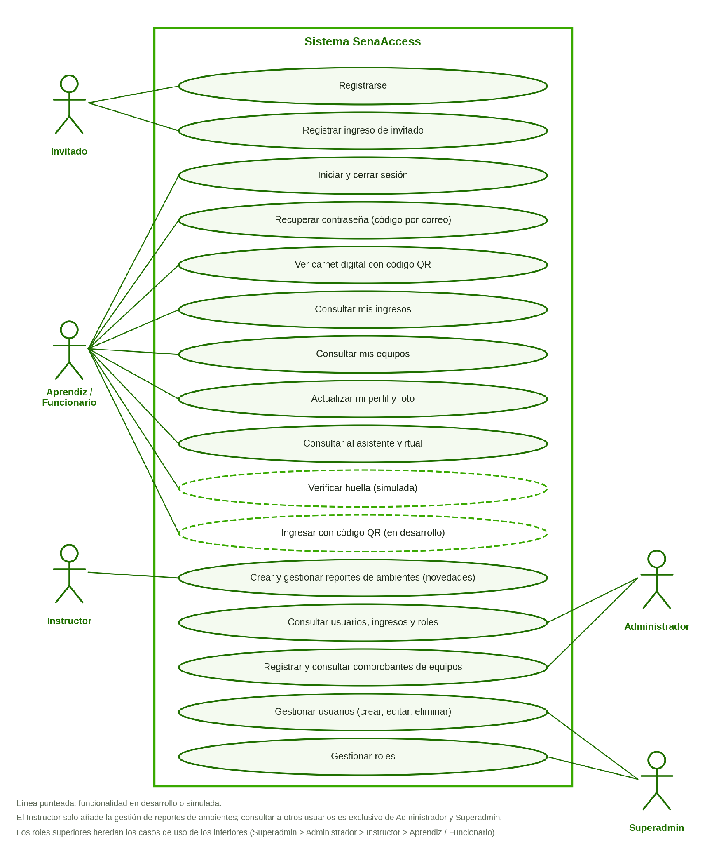

Tabla 10
Especificación del caso de uso CU-01 Iniciar sesión
Campo | Descripción
Identificador | CU-01
Nombre | Iniciar sesión
Actor principal | Usuario registrado
Precondición | El usuario cuenta con una cuenta registrada en el sistema.
Flujo principal | 1. El actor abre la pantalla de acceso. 2. Ingresa correo y contraseña. 3. El sistema valida las credenciales. 4. El sistema registra el ingreso en la tabla ingresos. 5. El sistema emite el token Sanctum y redirige al panel correspondiente al rol.
Flujo alternativo | Si las credenciales son incorrectas, el sistema muestra un mensaje de error y no emite token.
Postcondición | Sesión activa con token Bearer y evento de ingreso registrado.

Tabla 11
Especificación del caso de uso CU-02 Recuperar contraseña
Campo | Descripción
Identificador | CU-02
Nombre | Recuperar contraseña
Actor principal | Usuario registrado
Precondición | El correo del usuario está registrado en el sistema.
Flujo principal | 1. El actor solicita el código con su correo. 2. El sistema genera un código de 8 caracteres, lo guarda en token_recovery con vigencia de 15 minutos y lo envía por correo con Brevo. 3. El actor ingresa el código y la nueva contraseña con su confirmación. 4. El sistema valida el código y actualiza la contraseña.
Flujo alternativo | Si el código expiró o ya fue utilizado, el sistema responde 400 y el actor debe solicitar uno nuevo.
Postcondición | La contraseña queda actualizada y el código no puede reutilizarse.

Tabla 12
Especificación del caso de uso CU-03 Registrar comprobante de equipo
Campo | Descripción
Identificador | CU-03
Nombre | Registrar comprobante de equipo
Actor principal | Administrador
Precondición | El actor inició sesión con rol de administrador y el propietario del equipo está registrado.
Flujo principal | 1. El actor abre el módulo de equipos. 2. Selecciona al usuario propietario. 3. Diligencia tipo, marca, modelo, color, serie y observaciones. 4. El sistema valida los datos y guarda el comprobante con fecha y hora. 5. El sistema confirma el resultado.
Flujo alternativo | Si faltan campos obligatorios, el sistema muestra los errores y no guarda el comprobante.
Postcondición | El comprobante queda disponible para el propietario en su listado de equipos.

Tabla 13
Especificación del caso de uso CU-04 Registrar novedad de ambiente
Campo | Descripción
Identificador | CU-04
Nombre | Registrar novedad de ambiente
Actor principal | Instructor o Administrador
Precondición | El actor inició sesión con un rol autorizado.
Flujo principal | 1. El actor abre el tablero de novedades. 2. Ingresa ambiente, título y descripción. 3. El sistema valida los datos y guarda la novedad vinculada al autor, con fecha y hora automáticas.
Flujo alternativo | Si faltan campos requeridos, el sistema muestra los errores y no guarda la novedad.
Postcondición | La novedad aparece en el listado; solo su autor o un administrador puede editarla o eliminarla.

3.4 Diagramas UML
Figura 5
Diagrama de clases del dominio (modelos Eloquent)
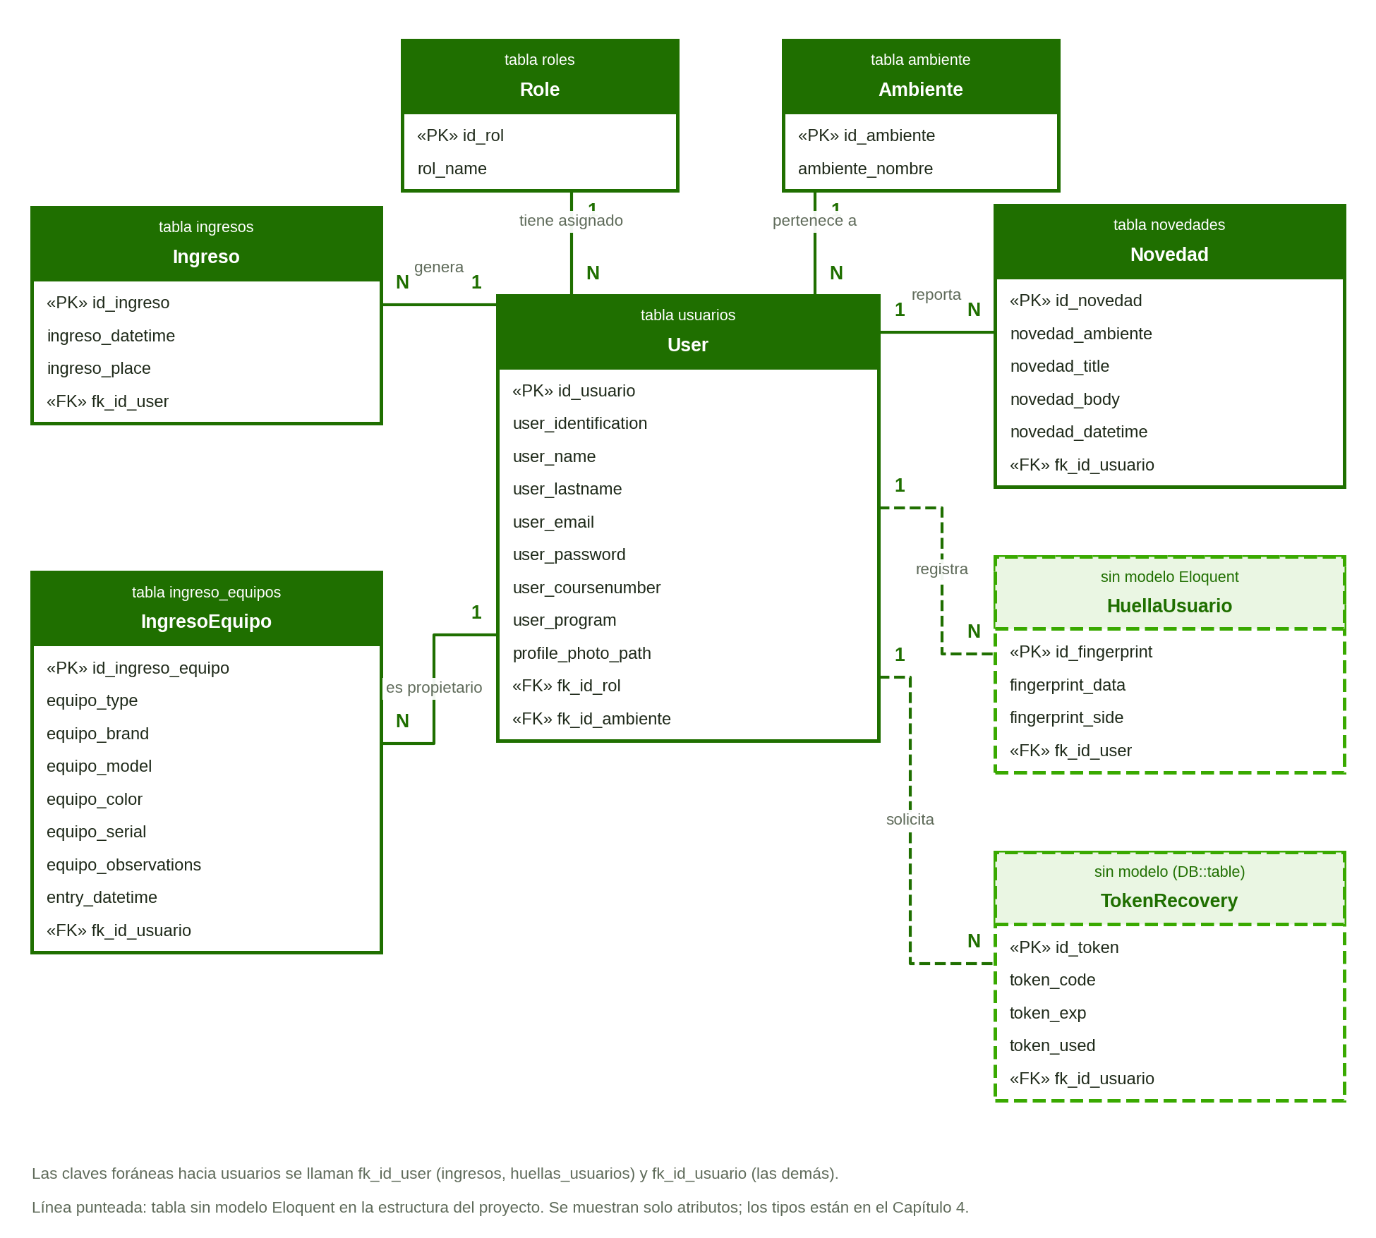

Figura 6
Diagrama de paquetes de la aplicación Android
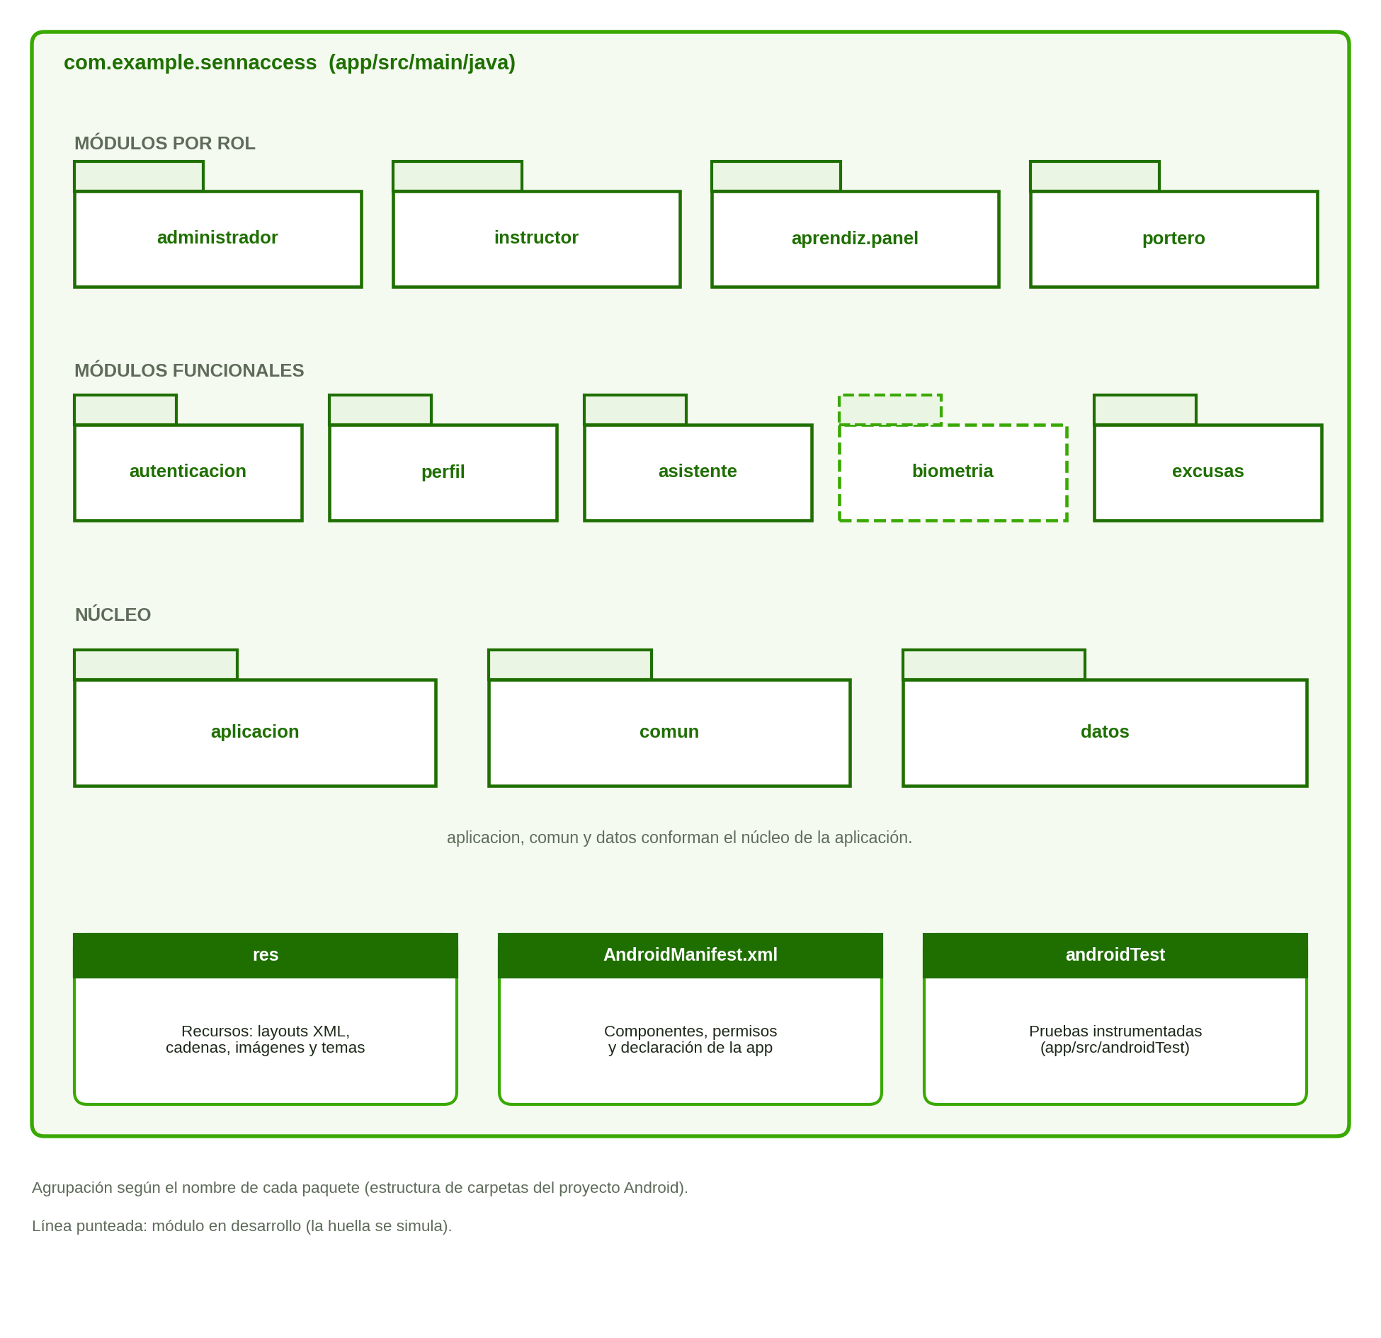

Figura 7
Diagrama de secuencia del inicio de sesión
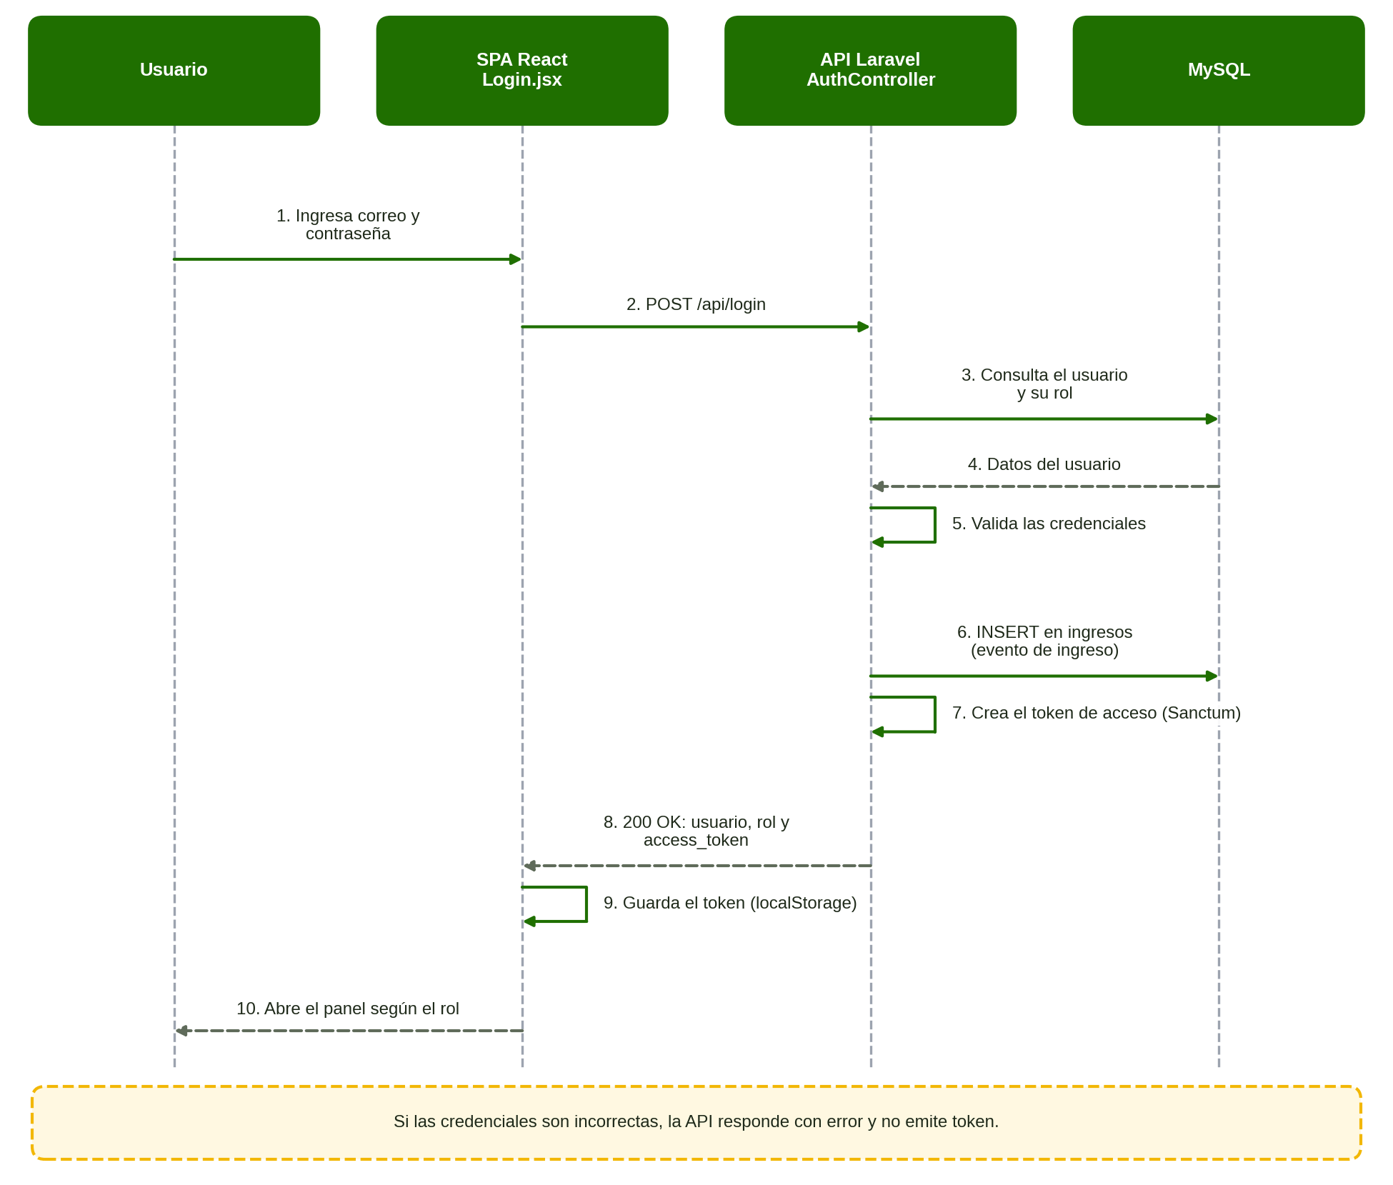

Figura 8
Diagrama de secuencia del inicio de sesión en la aplicación Android
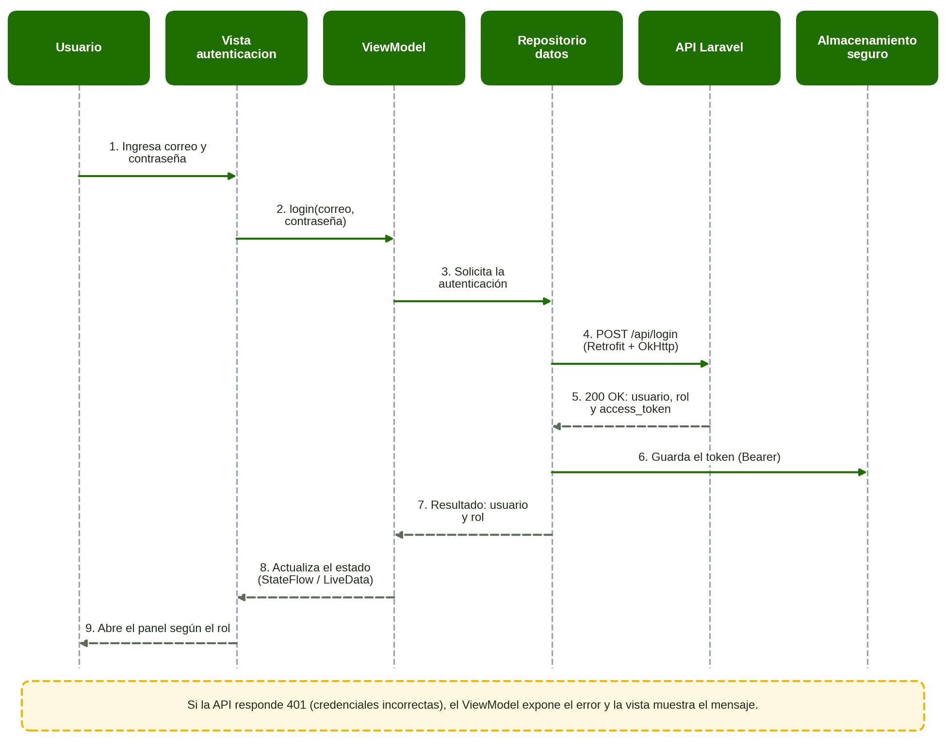

Figura 9
Diagrama de secuencia de la recuperación de contraseña
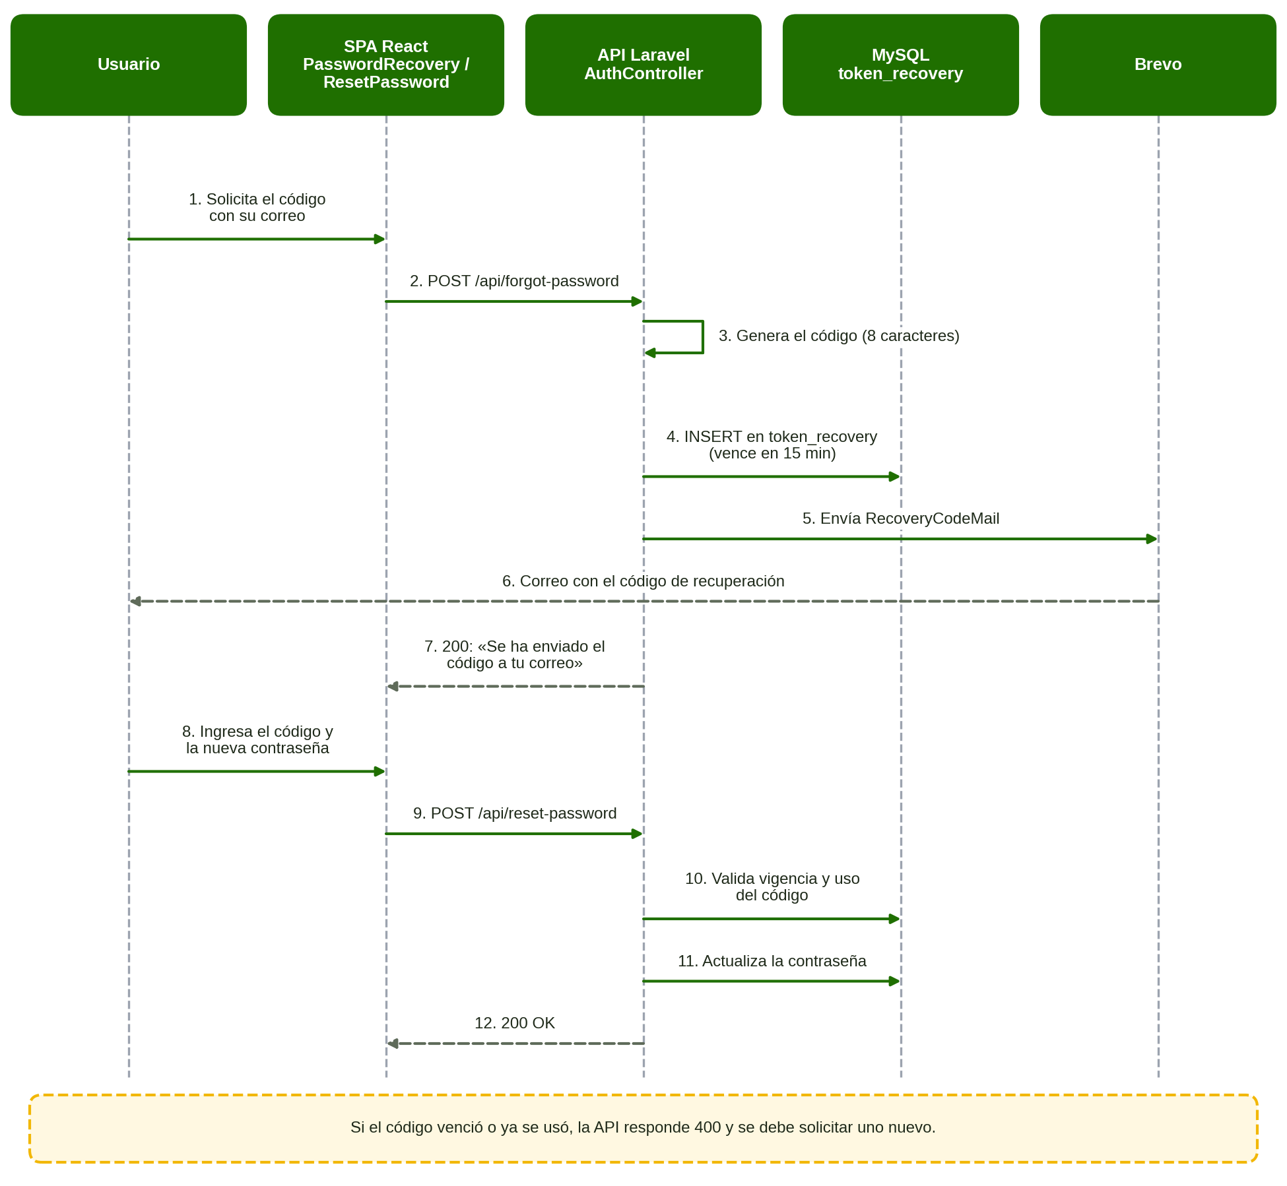

Figura 10
Diagrama de secuencia de la verificación biométrica
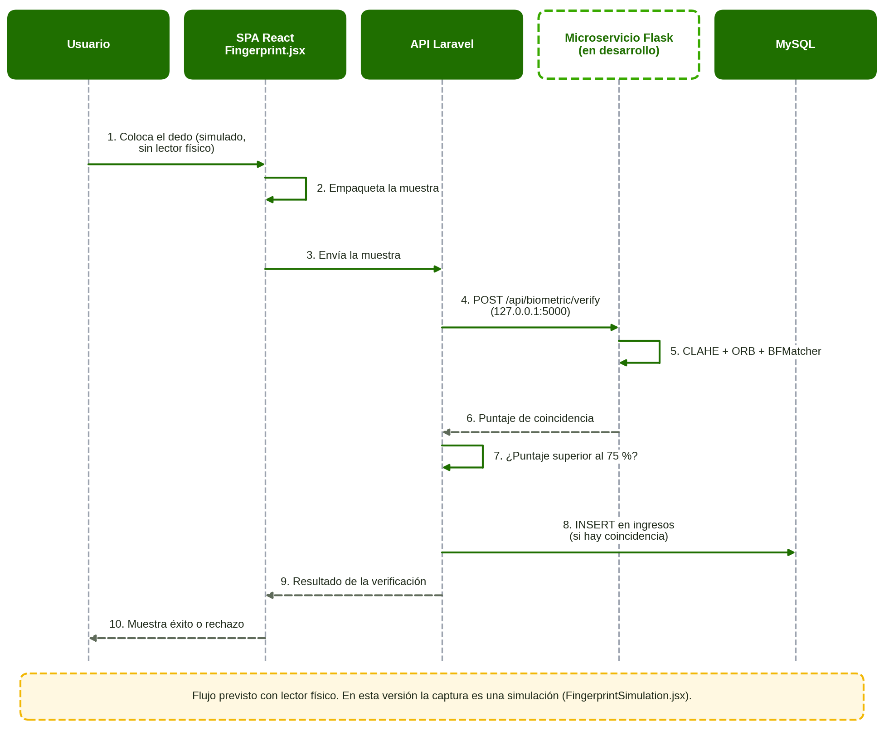

3.5 Modelo entidad-relación
La tabla usuarios es el núcleo del modelo: se relaciona con roles (cada usuario tiene un rol) y con ambiente (cada usuario pertenece a un ambiente y un ambiente agrupa a muchos usuarios), y concentra las relaciones uno a muchos con ingresos, ingreso_equipos, novedades, huellas_usuarios y token_recovery. El detalle de cada tabla se encuentra en el Capítulo 4.
Figura 11
Modelo relacional de la base de datos SenaAccess
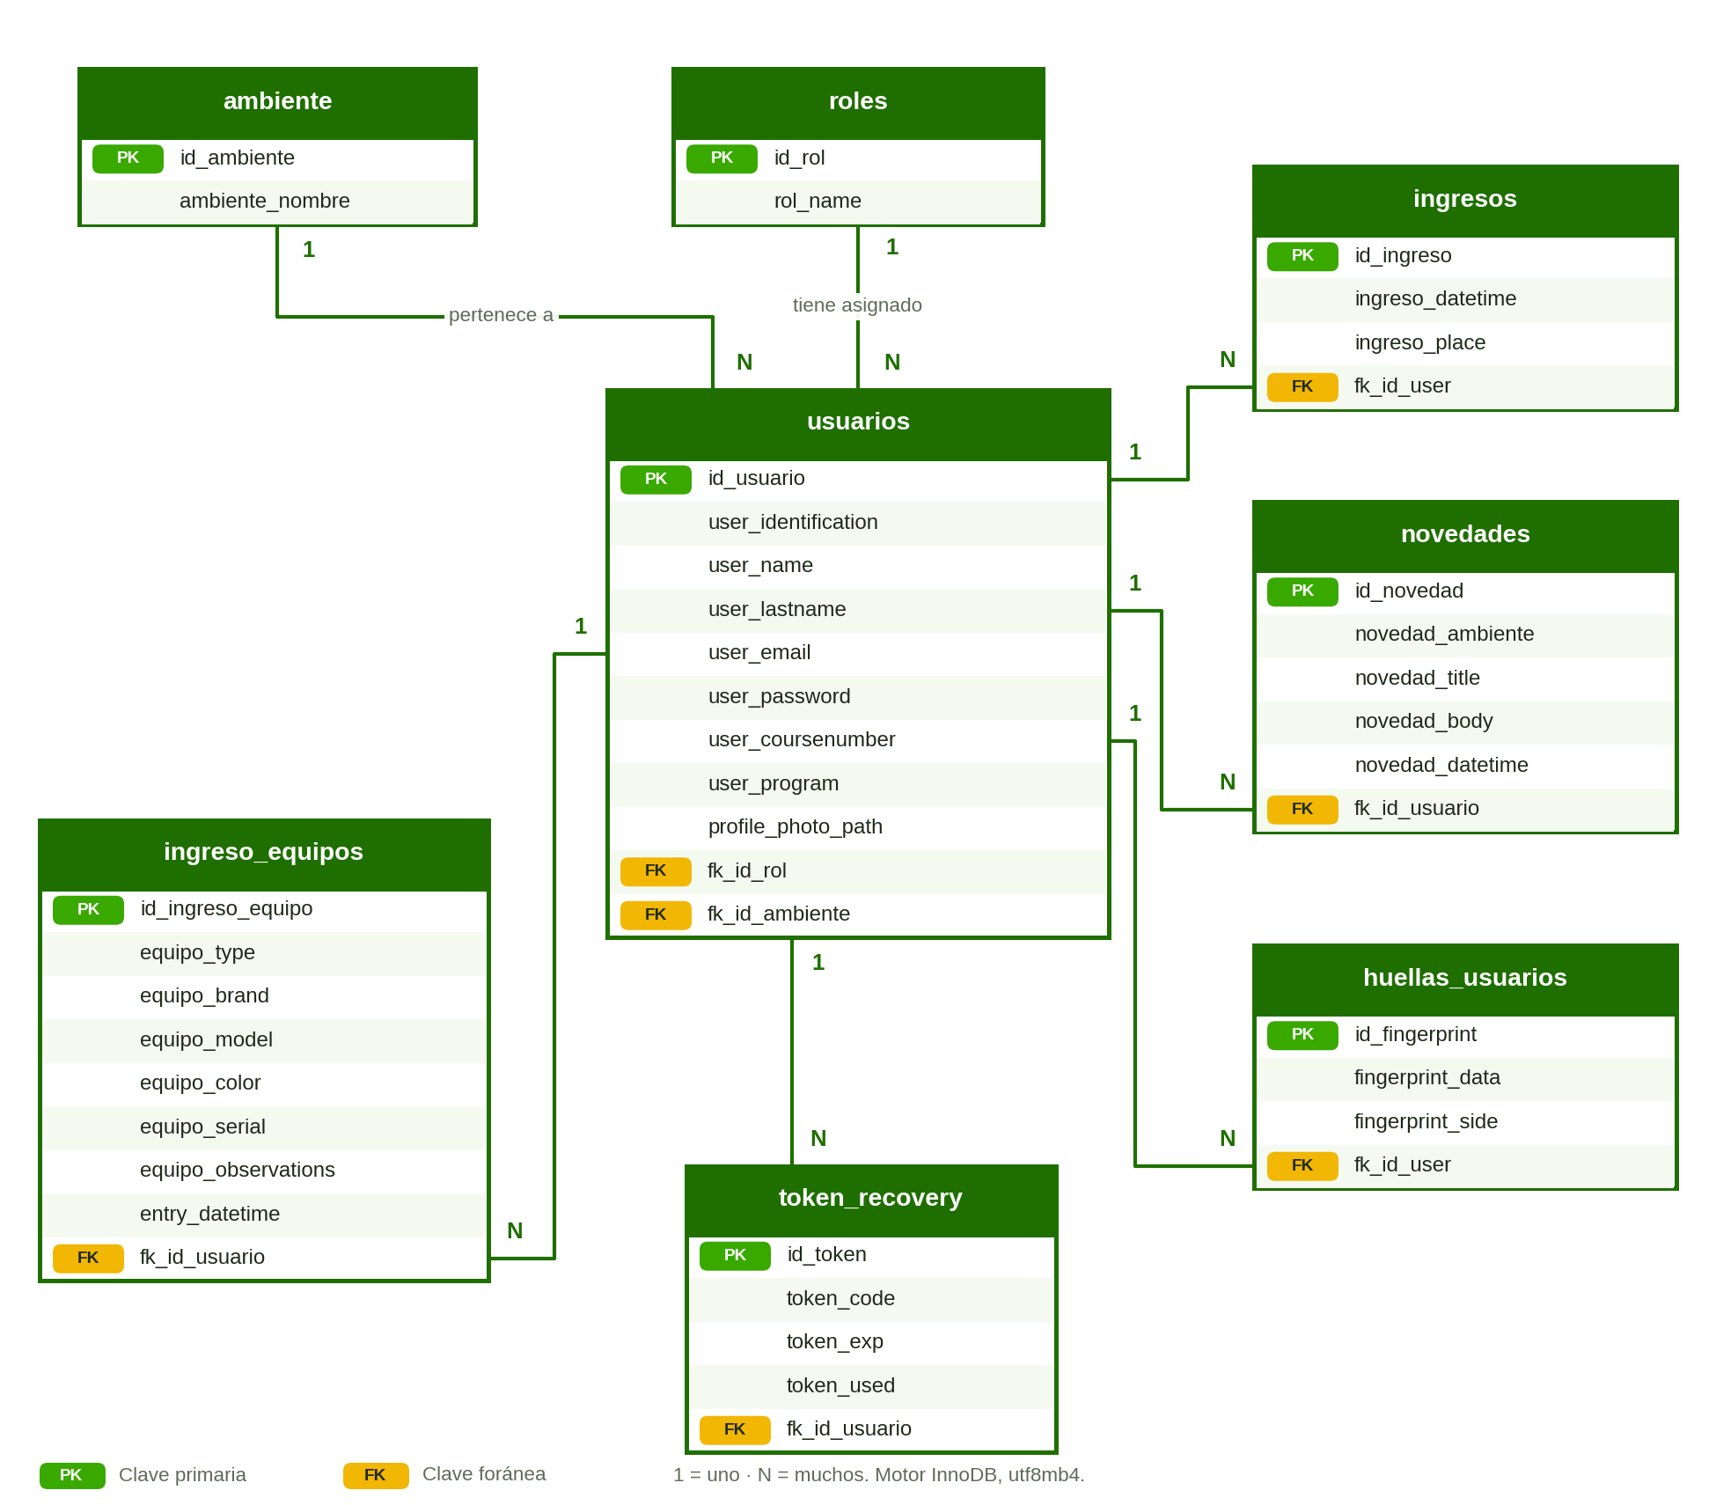

3.6 Diccionario de datos
El diccionario de datos completo se presenta en la sección 4.3 (Tablas 14 a 21).

Capítulo 4. Base de datos

4.1 Motor y versión
- Motor: MySQL Server 8.0 o superior (alternativa compatible: MariaDB 10.4 o superior).
- Motor de almacenamiento: InnoDB.
- Codificación y colación: utf8mb4 y utf8mb4_unicode_ci.
- Nombre de la base de datos: senaaccess en el entorno local; en Railway el esquema se denomina railway.
- Versión utilizada en producción: MySQL Server 8.0

4.2 Estructura general
La base de datos se compone de ocho tablas: roles (catálogo de perfiles), ambiente (ambientes de formación a los que pertenecen los usuarios), usuarios (datos de identidad), ingresos (histórico de accesos), ingreso_equipos (comprobantes de equipos), novedades (reportes de incidentes en ambientes), huellas_usuarios (plantillas biométricas) y token_recovery (códigos temporales de recuperación). Laravel y Sanctum mantienen además tablas técnicas (migrations, password_reset_tokens, failed_jobs y personal_access_tokens).

4.3 Diccionario de datos
Los tipos de dato y las restricciones corresponden al volcado SQL de la base de datos (sección 4.5). Las columnas created_at y updated_at son las marcas de tiempo de Laravel.
Tabla 14
Diccionario de datos: roles
Campo | Tipo | Restricciones | Descripción
id_rol | BIGINT UNSIGNED | PK, autoincremental | Identificador del rol
rol_name | VARCHAR(50) | Obligatorio | Nombre del rol: superadmin (por incorporar), admin, instructor, aprendiz, funcionario e invitado
created_at | TIMESTAMP | Opcional | Fecha de creación
updated_at | TIMESTAMP | Opcional | Fecha de última actualización

Tabla 15
Diccionario de datos: ambiente
Campo | Tipo | Restricciones | Descripción
id_ambiente | BIGINT UNSIGNED | PK, autoincremental | Identificador del ambiente
ambiente_nombre | VARCHAR | Obligatorio | Nombre del ambiente

Tabla 16
Diccionario de datos: usuarios
Campo | Tipo | Restricciones | Descripción
id_usuario | BIGINT UNSIGNED | PK, autoincremental | Identificador del usuario
user_identification | VARCHAR(20) | Opcional, único | Número de documento de identidad
user_name | VARCHAR(50) | Obligatorio | Nombres
user_lastname | VARCHAR(50) | Obligatorio | Apellidos
user_email | VARCHAR(100) | Obligatorio, único | Correo electrónico usado para iniciar sesión
user_password | VARCHAR(255) | Obligatorio | Contraseña almacenada con hash Bcrypt
user_coursenumber | INT | Obligatorio | Número de ficha
user_program | VARCHAR(100) | Obligatorio | Programa de formación
fk_id_rol | BIGINT UNSIGNED | FK a roles.id_rol | Rol asignado al usuario
fk_id_ambiente | BIGINT UNSIGNED | FK a ambiente.id_ambiente | Ambiente al que pertenece el usuario
profile_photo_path | VARCHAR(2048) | Opcional | URL segura de la foto de perfil en Cloudinary
created_at | TIMESTAMP | Opcional | Fecha de creación
updated_at | TIMESTAMP | Opcional | Fecha de última actualización

Tabla 17
Diccionario de datos: ingresos
Campo | Tipo | Restricciones | Descripción
id_ingreso | BIGINT UNSIGNED | PK, autoincremental | Identificador del ingreso
ingreso_datetime | DATETIME | Obligatorio | Fecha y hora del acceso
ingreso_place | VARCHAR(100) | Obligatorio | Lugar o punto de control del acceso
fk_id_user | BIGINT UNSIGNED | FK a usuarios.id_usuario | Usuario que ingresa
created_at | TIMESTAMP | Opcional | Fecha de creación
updated_at | TIMESTAMP | Opcional | Fecha de última actualización

Tabla 18
Diccionario de datos: ingreso_equipos
Campo | Tipo | Restricciones | Descripción
id_ingreso_equipo | BIGINT UNSIGNED | PK, autoincremental | Identificador del comprobante
fk_id_usuario | BIGINT UNSIGNED | FK a usuarios.id_usuario, ON DELETE CASCADE | Propietario del equipo
equipo_type | VARCHAR(255) | Obligatorio | Tipo de equipo (por ejemplo, portátil)
equipo_brand | VARCHAR(255) | Obligatorio | Marca
equipo_model | VARCHAR(255) | Opcional | Modelo
equipo_color | VARCHAR(255) | Obligatorio | Color
equipo_serial | VARCHAR(255) | Obligatorio | Número de serie
equipo_observations | TEXT | Opcional | Observaciones (accesorios u otros)
entry_datetime | TIMESTAMP | Obligatorio, por defecto la fecha actual | Fecha y hora de ingreso del equipo
created_at | TIMESTAMP | Opcional | Fecha de creación
updated_at | TIMESTAMP | Opcional | Fecha de última actualización

Tabla 19
Diccionario de datos: novedades
Campo | Tipo | Restricciones | Descripción
id_novedad | BIGINT UNSIGNED | PK, autoincremental | Identificador de la novedad
novedad_ambiente | VARCHAR(100) | Obligatorio | Ambiente donde ocurre la novedad
novedad_title | VARCHAR(100) | Obligatorio | Título
novedad_body | TEXT | Obligatorio | Descripción detallada
novedad_datetime | DATETIME | Obligatorio | Fecha y hora de registro
fk_id_usuario | BIGINT UNSIGNED | FK a usuarios.id_usuario | Autor de la novedad
created_at | TIMESTAMP | Opcional | Fecha de creación
updated_at | TIMESTAMP | Opcional | Fecha de última actualización

Tabla 20
Diccionario de datos: huellas_usuarios
Campo | Tipo | Restricciones | Descripción
id_fingerprint | BIGINT UNSIGNED | PK, autoincremental | Identificador de la huella
fingerprint_data | BLOB | Obligatorio | Plantilla biométrica de la huella
fingerprint_side | VARCHAR(20) | Obligatorio | Lado o mano de la huella
fk_id_user | BIGINT UNSIGNED | FK a usuarios.id_usuario, ON DELETE CASCADE | Usuario propietario de la huella
created_at | TIMESTAMP | Opcional | Fecha de creación
updated_at | TIMESTAMP | Opcional | Fecha de última actualización

Tabla 21
Diccionario de datos: token_recovery
Campo | Tipo | Restricciones | Descripción
id_token | BIGINT UNSIGNED | PK, autoincremental | Identificador del token
token_code | VARCHAR(10) | Obligatorio | Código alfanumérico de recuperación (8 caracteres en mayúscula)
token_exp | DATETIME | Obligatorio | Vencimiento: 15 minutos después de la solicitud (zona America/Bogota)
token_used | TINYINT(1) | Obligatorio, por defecto 0 | Indica si el código ya fue utilizado
fk_id_usuario | BIGINT UNSIGNED | FK a usuarios.id_usuario | Usuario que solicitó la recuperación
created_at | TIMESTAMP | Opcional | Fecha de creación
updated_at | TIMESTAMP | Opcional | Fecha de última actualización

4.4 Relaciones y reglas de integridad
Tabla 22
Relaciones entre tablas y reglas de integridad
Tabla origen | Relación | Tabla destino | Clave foránea
roles | 1 a N | usuarios | usuarios.fk_id_rol
ambiente | 1 a N | usuarios | usuarios.fk_id_ambiente
usuarios | 1 a N | ingresos | ingresos.fk_id_user
usuarios | 1 a N | ingreso_equipos | ingreso_equipos.fk_id_usuario
usuarios | 1 a N | novedades | novedades.fk_id_usuario
usuarios | 1 a N | huellas_usuarios | huellas_usuarios.fk_id_user
usuarios | 1 a N | token_recovery | token_recovery.fk_id_usuario

Reglas de integridad:
- Todas las relaciones se respaldan con claves primarias y foráneas en InnoDB.
- Al eliminar un usuario se eliminan en cascada sus huellas (huellas_usuarios) y sus comprobantes de equipos (ingreso_equipos). Los registros de ingresos, novedades y token_recovery no tienen eliminación en cascada: la base de datos rechaza eliminar un usuario que aún tenga registros en esas tablas.
- Cada usuario pertenece a un ambiente (usuarios.fk_id_ambiente referencia ambiente.id_ambiente); un ambiente agrupa a muchos usuarios (relación N:1).
- Un código de recuperación vence a los 15 minutos y solo puede usarse una vez.
- Solo el autor de una novedad o un administrador puede modificarla o eliminarla (regla aplicada en el controlador).
- Observación: las claves foráneas hacia usuarios se llaman fk_id_user en ingresos y huellas_usuarios, y fk_id_usuario en las demás tablas. Se documentan tal como existen; se recomienda unificar el nombre en una versión futura.

4.5 Script de creación y migraciones
Creación de la base de datos:
CREATE DATABASE senaaccess CHARACTER SET utf8mb4 COLLATE utf8mb4_unicode_ci;
Construcción del esquema y de los datos iniciales:
# Desarrollo: elimina todas las tablas y las vuelve a crear con datos semilla
php artisan migrate:fresh --seed

# Producción: aplica solo las migraciones pendientes
php artisan migrate --force
El seeder DatabaseSeeder crea los roles base y los usuarios de prueba. Las migraciones se encuentran en database/migrations y el seeder en database/seeders.
-- phpMyAdmin SQL Dump
-- version 5.2.1
-- https://www.phpmyadmin.net/
--
-- Host: 127.0.0.1
-- Generation Time: Oct 21, 2026 at 09:09 PM
-- Server version: 10.4.32-MariaDB
-- PHP Version: 8.2.12

SET SQL_MODE = "NO_AUTO_VALUE_ON_ZERO";
START TRANSACTION;
SET time_zone = "+00:00";

/*!40101 SET @OLD_CHARACTER_SET_CLIENT=@@CHARACTER_SET_CLIENT */;
/*!40101 SET @OLD_CHARACTER_SET_RESULTS=@@CHARACTER_SET_RESULTS */;
/*!40101 SET @OLD_COLLATION_CONNECTION=@@COLLATION_CONNECTION */;
/*!40101 SET NAMES utf8mb4 */;

--
-- Database: `senaaccess`
--

-- --------------------------------------------------------

--
-- Table structure for table `failed_jobs`
--

CREATE TABLE `failed_jobs` (
`id` bigint(20) UNSIGNED NOT NULL,
`uuid` varchar(255) NOT NULL,
`connection` text NOT NULL,
`queue` text NOT NULL,
`payload` longtext NOT NULL,
`exception` longtext NOT NULL,
`failed_at` timestamp NOT NULL DEFAULT current_timestamp()
) ENGINE=InnoDB DEFAULT CHARSET=utf8mb4 COLLATE=utf8mb4_unicode_ci;

-- --------------------------------------------------------

--
-- Table structure for table `huellas_usuarios`
--

CREATE TABLE `huellas_usuarios` (
`id_fingerprint` bigint(20) UNSIGNED NOT NULL,
`fingerprint_data` blob NOT NULL,
`fingerprint_side` varchar(20) NOT NULL,
`fk_id_user` bigint(20) UNSIGNED NOT NULL,
`created_at` timestamp NULL DEFAULT NULL,
`updated_at` timestamp NULL DEFAULT NULL
) ENGINE=InnoDB DEFAULT CHARSET=utf8mb4 COLLATE=utf8mb4_unicode_ci;

-- --------------------------------------------------------

--
-- Table structure for table `ingresos`
--

CREATE TABLE `ingresos` (
`id_ingreso` bigint(20) UNSIGNED NOT NULL,
`ingreso_datetime` datetime NOT NULL,
`ingreso_place` varchar(100) NOT NULL,
`fk_id_user` bigint(20) UNSIGNED NOT NULL,
`created_at` timestamp NULL DEFAULT NULL,
`updated_at` timestamp NULL DEFAULT NULL
) ENGINE=InnoDB DEFAULT CHARSET=utf8mb4 COLLATE=utf8mb4_unicode_ci;

--
-- Dumping data for table `ingresos`
--

INSERT INTO `ingresos` (`id_ingreso`, `ingreso_datetime`, `ingreso_place`, `fk_id_user`, `created_at`, `updated_at`) VALUES
(1, '2026-09-07 14:33:24', 'CCyS', 1, '2026-09-08 00:33:24', '2026-09-08 00:33:24'),
(2, '2026-09-07 14:41:47', 'CCyS', 2, '2026-09-08 00:41:47', '2026-09-08 00:41:47'),
(3, '2026-09-07 14:42:05', 'CCyS', 1, '2026-09-08 00:42:05', '2026-09-08 00:42:05'),
(4, '2026-09-07 14:44:48', 'CCyS', 1, '2026-09-08 00:44:48', '2026-09-08 00:44:48'),
(5, '2026-09-07 16:05:41', 'CCyS', 1, '2026-09-08 02:05:41', '2026-09-08 02:05:41'),
(6, '2026-09-07 16:07:45', 'CCyS', 4, '2026-09-08 02:07:45', '2026-09-08 02:07:45'),
(7, '2026-09-07 16:15:25', 'CCyS', 1, '2026-09-08 02:15:25', '2026-09-08 02:15:25'),
(8, '2026-09-07 16:17:27', 'CCyS', 4, '2026-09-08 02:17:27', '2026-09-08 02:17:27'),
(9, '2026-09-07 16:26:41', 'CCyS', 4, '2026-09-08 02:26:41', '2026-09-08 02:26:41'),
(10, '2026-09-07 16:32:36', 'CCyS', 1, '2026-09-08 02:32:36', '2026-09-08 02:32:36');

-- --------------------------------------------------------

--
-- Table structure for table `ingreso_equipos`
--

CREATE TABLE `ingreso_equipos` (
`id_ingreso_equipo` bigint(20) UNSIGNED NOT NULL,
`fk_id_usuario` bigint(20) UNSIGNED NOT NULL,
`equipo_type` varchar(255) NOT NULL,
`equipo_brand` varchar(255) NOT NULL,
`equipo_model` varchar(255) DEFAULT NULL,
`equipo_color` varchar(255) NOT NULL,
`equipo_serial` varchar(255) NOT NULL,
`equipo_observations` text DEFAULT NULL,
`entry_datetime` timestamp NOT NULL DEFAULT current_timestamp(),
`created_at` timestamp NULL DEFAULT NULL,
`updated_at` timestamp NULL DEFAULT NULL
) ENGINE=InnoDB DEFAULT CHARSET=utf8mb4 COLLATE=utf8mb4_unicode_ci;

--
-- Dumping data for table `ingreso_equipos`
--

INSERT INTO `ingreso_equipos` (`id_ingreso_equipo`, `fk_id_usuario`, `equipo_type`, `equipo_brand`, `equipo_model`, `equipo_color`, `equipo_serial`, `equipo_observations`, `entry_datetime`, `created_at`, `updated_at`) VALUES
(1, 2, 'Portátil', 'Lenvo', 'Thinkpad', 'Gris', '391284672', 'Cuenta con cargador y mouse propio.', '2026-09-07 19:43:27', '2026-09-08 00:43:27', '2026-09-08 00:43:27'),
(2, 3, 'Portátil', 'Lenovo', 'ThinkPad T14', 'Negro', 'SN-LENOVO-8921', 'Equipo corporativo asignado para formación.', '2026-09-08 00:44:00', '2026-09-08 00:44:00', '2026-09-08 00:44:00'),
(3, 4, 'Portátil', 'HP', 'Pavilion 15', 'Plateado', 'SN-HP-4412A', 'Portátil personal para prácticas de programación.', '2026-09-08 00:44:00', '2026-09-08 00:44:00', '2026-09-08 00:44:00');

-- --------------------------------------------------------

--
-- Table structure for table `migrations`
--

CREATE TABLE `migrations` (
`id` int(10) UNSIGNED NOT NULL,
`migration` varchar(255) NOT NULL,
`batch` int(11) NOT NULL
) ENGINE=InnoDB DEFAULT CHARSET=utf8mb4 COLLATE=utf8mb4_unicode_ci;

--
-- Dumping data for table `migrations`
--

INSERT INTO `migrations` (`id`, `migration`, `batch`) VALUES
(1, '2014_10_12_100000_create_password_reset_tokens_table', 1),
(2, '2019_08_19_000000_create_failed_jobs_table', 1),
(3, '2019_12_14_000001_create_personal_access_tokens_table', 1),
(4, '2024_03_11_000001_create_roles_table', 1),
(5, '2024_03_11_000002_create_usuarios_table', 1),
(6, '2024_03_11_000003_create_huellas_usuarios_table', 1),
(7, '2024_03_11_000004_create_ingresos_table', 1),
(8, '2024_03_11_000005_create_novedades_table', 1),
(9, '2024_03_11_000007_create_token_recovery_table', 1),
(10, '2026_04_09_193202_add_identification_to_usuarios_table', 1),
(11, '2026_04_29_193633_add_profile_photo_path_to_usuarios_table', 1),
(12, '2026_04_29_201026_create_ingreso_equipos_table', 1),
(13, '2026_05_07_205925_add_ambiente_to_novedades_table', 1);

-- --------------------------------------------------------

--
-- Table structure for table `novedades`
--

CREATE TABLE `novedades` (
`id_novedad` bigint(20) UNSIGNED NOT NULL,
`novedad_ambiente` varchar(100) NOT NULL,
`novedad_title` varchar(100) NOT NULL,
`novedad_body` text NOT NULL,
`novedad_datetime` datetime NOT NULL,
`fk_id_usuario` bigint(20) UNSIGNED NOT NULL,
`created_at` timestamp NULL DEFAULT NULL,
`updated_at` timestamp NULL DEFAULT NULL
) ENGINE=InnoDB DEFAULT CHARSET=utf8mb4 COLLATE=utf8mb4_unicode_ci;

-- --------------------------------------------------------

--
-- Table structure for table `password_reset_tokens`
--

CREATE TABLE `password_reset_tokens` (
`email` varchar(255) NOT NULL,
`token` varchar(255) NOT NULL,
`created_at` timestamp NULL DEFAULT NULL
) ENGINE=InnoDB DEFAULT CHARSET=utf8mb4 COLLATE=utf8mb4_unicode_ci;

-- --------------------------------------------------------

--
-- Table structure for table `personal_access_tokens`
--

CREATE TABLE `personal_access_tokens` (
`id` bigint(20) UNSIGNED NOT NULL,
`tokenable_type` varchar(255) NOT NULL,
`tokenable_id` bigint(20) UNSIGNED NOT NULL,
`name` varchar(255) NOT NULL,
`token` varchar(64) NOT NULL,
`abilities` text DEFAULT NULL,
`last_used_at` timestamp NULL DEFAULT NULL,
`expires_at` timestamp NULL DEFAULT NULL,
`created_at` timestamp NULL DEFAULT NULL,
`updated_at` timestamp NULL DEFAULT NULL
) ENGINE=InnoDB DEFAULT CHARSET=utf8mb4 COLLATE=utf8mb4_unicode_ci;

--
-- Dumping data for table `personal_access_tokens`
--

INSERT INTO `personal_access_tokens` (`id`, `tokenable_type`, `tokenable_id`, `name`, `token`, `abilities`, `last_used_at`, `expires_at`, `created_at`, `updated_at`) VALUES
(3, 'App\\Models\\User', 1, 'auth_token', '9da1023ca89e17fcb3a3dfbd24cdcd8b908fd010f82e9890a8bd4efbc10902c7', '[\"*\"]', '2026-09-08 00:51:16', NULL, '2026-09-08 00:42:05', '2026-09-08 00:51:16'),
(4, 'App\\Models\\User', 1, 'auth_token', '054af58a93f08baa7495dfd8ad31e9055aa76b76c359e6a37722648074ef8388', '[\"*\"]', '2026-09-08 00:44:51', NULL, '2026-09-08 00:44:48', '2026-09-08 00:44:51'),
(8, 'App\\Models\\User', 4, 'auth_token', 'c82ee7746155646dd4831ce5eb8173dd3e2e68186ec377a18768e8d676c70b26', '[\"*\"]', '2026-09-08 02:17:28', NULL, '2026-09-08 02:17:27', '2026-09-08 02:17:28'),
(9, 'App\\Models\\User', 4, 'auth_token', '99380131a87a6a26f2a7669a9e60e27a75d72776da7a7ba1bb5f3dae86f38c0d', '[\"*\"]', '2026-09-08 02:26:42', NULL, '2026-09-08 02:26:41', '2026-09-08 02:26:42'),
(10, 'App\\Models\\User', 1, 'auth_token', 'ca38eee0b99ff4357e1d63a459b9ac65c862b030f7845ade10a9db99d34d9c51', '[\"*\"]', '2026-09-08 02:32:38', NULL, '2026-09-08 02:32:36', '2026-09-08 02:32:38');

-- --------------------------------------------------------

--
-- Table structure for table `roles`
--

CREATE TABLE `roles` (
`id_rol` bigint(20) UNSIGNED NOT NULL,
`rol_name` varchar(50) NOT NULL,
`created_at` timestamp NULL DEFAULT NULL,
`updated_at` timestamp NULL DEFAULT NULL
) ENGINE=InnoDB DEFAULT CHARSET=utf8mb4 COLLATE=utf8mb4_unicode_ci;

--
-- Dumping data for table `roles`
--

INSERT INTO `roles` (`id_rol`, `rol_name`, `created_at`, `updated_at`) VALUES
(1, 'admin', '2026-09-08 00:23:46', '2026-09-08 00:23:46'),
(2, 'instructor', '2026-09-08 00:23:46', '2026-09-08 00:23:46'),
(3, 'aprendiz', '2026-09-08 00:23:46', '2026-09-08 00:23:46'),
(4, 'invitado', '2026-09-08 00:23:46', '2026-09-08 00:23:46');

-- --------------------------------------------------------

--
-- Table structure for table `token_recovery`
--

CREATE TABLE `token_recovery` (
`id_token` bigint(20) UNSIGNED NOT NULL,
`token_code` varchar(10) NOT NULL,
`token_exp` datetime NOT NULL,
`token_used` tinyint(1) NOT NULL DEFAULT 0,
`fk_id_usuario` bigint(20) UNSIGNED NOT NULL,
`created_at` timestamp NULL DEFAULT NULL,
`updated_at` timestamp NULL DEFAULT NULL
) ENGINE=InnoDB DEFAULT CHARSET=utf8mb4 COLLATE=utf8mb4_unicode_ci;

-- --------------------------------------------------------

--
-- Table structure for table `usuarios`
--

CREATE TABLE `usuarios` (
`id_usuario` bigint(20) UNSIGNED NOT NULL,
`user_identification` varchar(20) DEFAULT NULL,
`user_name` varchar(50) NOT NULL,
`user_lastname` varchar(50) NOT NULL,
`user_email` varchar(100) NOT NULL,
`user_password` varchar(255) NOT NULL,
`user_coursenumber` int(11) NOT NULL,
`user_program` varchar(100) NOT NULL,
`fk_id_rol` bigint(20) UNSIGNED NOT NULL,
`profile_photo_path` varchar(2048) DEFAULT NULL,
`created_at` timestamp NULL DEFAULT NULL,
`updated_at` timestamp NULL DEFAULT NULL
) ENGINE=InnoDB DEFAULT CHARSET=utf8mb4 COLLATE=utf8mb4_unicode_ci;

--
-- Dumping data for table `usuarios`
--

INSERT INTO `usuarios` (`id_usuario`, `user_identification`, `user_name`, `user_lastname`, `user_email`, `user_password`, `user_coursenumber`, `user_program`, `fk_id_rol`, `profile_photo_path`, `created_at`, `updated_at`) VALUES
(1, NULL, 'admin', 'System', 'admin@sena.edu.co', '$2y$12$7.FILBNYW9SW/r8ugMDdF.2UoG6ig/VJ5sI7Xar0A2azOpCpnf5GS', 0, 'admin', 1, NULL, '2026-09-08 00:23:47', '2026-09-08 00:23:47'),
(2, '1123124124', 'Test', 'Test', 'tests@example.com', '$2y$12$GSIzQhNhH4rG./WjgyXMyuqR8vie6Uiai1MmI4kToUwWWiVA4HamO', 3120302, 'Adso', 3, NULL, '2026-09-08 00:41:41', '2026-09-08 00:41:41'),
(3, '1000000002', 'Carlos', 'Pérez', 'instructor@sena.edu.co', '$2y$12$6XrSSdRgeB5JrNT0tVqUF.0SISKWbs3xxpm5lIX9j2iBbm5ZJRTJK', 2670142, 'ADSO', 2, NULL, '2026-09-08 00:44:00', '2026-09-08 00:44:00'),
(4, '1000000003', 'María', 'López', 'maria@sena.edu.co', '$2y$12$sZasSTbsbYEwS54fe7KzjO5NvsaWnNvZKmvBuS3GMnIfwBsROcslK', 2670142, 'ADSO', 3, NULL, '2026-09-08 00:44:00', '2026-09-08 00:44:00'),
(5, '1000000004', 'Juan', 'Martínez', 'juan@sena.edu.co', '$2y$12$RVAid5OUv89D0o3h9FtbqeFxYV2MJGh07bLz/Znaj9F0.hJ/sHSfG', 2670142, 'ADSO', 3, NULL, '2026-09-08 00:44:00', '2026-09-08 00:44:00');

--
-- Indexes for dumped tables
--

--
-- Indexes for table `failed_jobs`
--
ALTER TABLE `failed_jobs`
ADD PRIMARY KEY (`id`),
ADD UNIQUE KEY `failed_jobs_uuid_unique` (`uuid`);

--
-- Indexes for table `huellas_usuarios`
--
ALTER TABLE `huellas_usuarios`
ADD PRIMARY KEY (`id_fingerprint`),
ADD KEY `huellas_usuarios_fk_id_user_foreign` (`fk_id_user`);

--
-- Indexes for table `ingresos`
--
ALTER TABLE `ingresos`
ADD PRIMARY KEY (`id_ingreso`),
ADD KEY `ingresos_fk_id_user_foreign` (`fk_id_user`);

--
-- Indexes for table `ingreso_equipos`
--
ALTER TABLE `ingreso_equipos`
ADD PRIMARY KEY (`id_ingreso_equipo`),
ADD UNIQUE KEY `ingreso_equipos_equipo_serial_unique` (`equipo_serial`),
ADD KEY `ingreso_equipos_fk_id_usuario_foreign` (`fk_id_usuario`);

--
-- Indexes for table `migrations`
--
ALTER TABLE `migrations`
ADD PRIMARY KEY (`id`);

--
-- Indexes for table `novedades`
--
ALTER TABLE `novedades`
ADD PRIMARY KEY (`id_novedad`),
ADD KEY `novedades_fk_id_usuario_foreign` (`fk_id_usuario`);

--
-- Indexes for table `password_reset_tokens`
--
ALTER TABLE `password_reset_tokens`
ADD PRIMARY KEY (`email`);

--
-- Indexes for table `personal_access_tokens`
--
ALTER TABLE `personal_access_tokens`
ADD PRIMARY KEY (`id`),
ADD UNIQUE KEY `personal_access_tokens_token_unique` (`token`),
ADD KEY `personal_access_tokens_tokenable_type_tokenable_id_index` (`tokenable_type`,`tokenable_id`);

--
-- Indexes for table `roles`
--
ALTER TABLE `roles`
ADD PRIMARY KEY (`id_rol`);

--
-- Indexes for table `token_recovery`
--
ALTER TABLE `token_recovery`
ADD PRIMARY KEY (`id_token`),
ADD KEY `token_recovery_fk_id_usuario_foreign` (`fk_id_usuario`);

--
-- Indexes for table `usuarios`
--
ALTER TABLE `usuarios`
ADD PRIMARY KEY (`id_usuario`),
ADD UNIQUE KEY `usuarios_user_email_unique` (`user_email`),
ADD UNIQUE KEY `usuarios_user_identification_unique` (`user_identification`),
ADD KEY `usuarios_fk_id_rol_foreign` (`fk_id_rol`);

--
-- AUTO_INCREMENT for dumped tables
--

--
-- AUTO_INCREMENT for table `failed_jobs`
--
ALTER TABLE `failed_jobs`
MODIFY `id` bigint(20) UNSIGNED NOT NULL AUTO_INCREMENT;

--
-- AUTO_INCREMENT for table `huellas_usuarios`
--
ALTER TABLE `huellas_usuarios`
MODIFY `id_fingerprint` bigint(20) UNSIGNED NOT NULL AUTO_INCREMENT;

--
-- AUTO_INCREMENT for table `ingresos`
--
ALTER TABLE `ingresos`
MODIFY `id_ingreso` bigint(20) UNSIGNED NOT NULL AUTO_INCREMENT, AUTO_INCREMENT=11;

--
-- AUTO_INCREMENT for table `ingreso_equipos`
--
ALTER TABLE `ingreso_equipos`
MODIFY `id_ingreso_equipo` bigint(20) UNSIGNED NOT NULL AUTO_INCREMENT, AUTO_INCREMENT=4;

--
-- AUTO_INCREMENT for table `migrations`
--
ALTER TABLE `migrations`
MODIFY `id` int(10) UNSIGNED NOT NULL AUTO_INCREMENT, AUTO_INCREMENT=14;

--
-- AUTO_INCREMENT for table `novedades`
--
ALTER TABLE `novedades`
MODIFY `id_novedad` bigint(20) UNSIGNED NOT NULL AUTO_INCREMENT;

--
-- AUTO_INCREMENT for table `personal_access_tokens`
--
ALTER TABLE `personal_access_tokens`
MODIFY `id` bigint(20) UNSIGNED NOT NULL AUTO_INCREMENT, AUTO_INCREMENT=11;

--
-- AUTO_INCREMENT for table `roles`
--
ALTER TABLE `roles`
MODIFY `id_rol` bigint(20) UNSIGNED NOT NULL AUTO_INCREMENT, AUTO_INCREMENT=5;

--
-- AUTO_INCREMENT for table `token_recovery`
--
ALTER TABLE `token_recovery`
MODIFY `id_token` bigint(20) UNSIGNED NOT NULL AUTO_INCREMENT;

--
-- AUTO_INCREMENT for table `usuarios`
--
ALTER TABLE `usuarios`
MODIFY `id_usuario` bigint(20) UNSIGNED NOT NULL AUTO_INCREMENT, AUTO_INCREMENT=6;

--
-- Constraints for dumped tables
--

--
-- Constraints for table `huellas_usuarios`
--
ALTER TABLE `huellas_usuarios`
ADD CONSTRAINT `huellas_usuarios_fk_id_user_foreign` FOREIGN KEY (`fk_id_user`) REFERENCES `usuarios` (`id_usuario`) ON DELETE CASCADE;

--
-- Constraints for table `ingresos`
--
ALTER TABLE `ingresos`
ADD CONSTRAINT `ingresos_fk_id_user_foreign` FOREIGN KEY (`fk_id_user`) REFERENCES `usuarios` (`id_usuario`);

--
-- Constraints for table `ingreso_equipos`
--
ALTER TABLE `ingreso_equipos`
ADD CONSTRAINT `ingreso_equipos_fk_id_usuario_foreign` FOREIGN KEY (`fk_id_usuario`) REFERENCES `usuarios` (`id_usuario`) ON DELETE CASCADE;

--
-- Constraints for table `novedades`
--
ALTER TABLE `novedades`
ADD CONSTRAINT `novedades_fk_id_usuario_foreign` FOREIGN KEY (`fk_id_usuario`) REFERENCES `usuarios` (`id_usuario`);

--
-- Constraints for table `token_recovery`
--
ALTER TABLE `token_recovery`
ADD CONSTRAINT `token_recovery_fk_id_usuario_foreign` FOREIGN KEY (`fk_id_usuario`) REFERENCES `usuarios` (`id_usuario`);

--
-- Constraints for table `usuarios`
--
ALTER TABLE `usuarios`
ADD CONSTRAINT `usuarios_fk_id_rol_foreign` FOREIGN KEY (`fk_id_rol`) REFERENCES `roles` (`id_rol`);
COMMIT;

/*!40101 SET CHARACTER_SET_CLIENT=@OLD_CHARACTER_SET_CLIENT */;
/*!40101 SET CHARACTER_SET_RESULTS=@OLD_CHARACTER_SET_RESULTS */;
/*!40101 SET COLLATION_CONNECTION=@OLD_COLLATION_CONNECTION */;

CREATE TABLE `ambiente` (
`id_ambiente` BIGINT UNSIGNED NOT NULL AUTO_INCREMENT,
`ambiente_nombre` VARCHAR(100) NOT NULL,
PRIMARY KEY (`id_ambiente`)
) ENGINE=InnoDB DEFAULT CHARSET=utf8mb4 COLLATE=utf8mb4_unicode_ci;

ALTER TABLE `usuarios`
ADD COLUMN `fk_id_ambiente` BIGINT UNSIGNED NULL,
ADD CONSTRAINT `usuarios_fk_id_ambiente_foreign`
FOREIGN KEY (`fk_id_ambiente`) REFERENCES `ambiente` (`id_ambiente`);

Capítulo 5. Instalación y configuración

5.1 Requisitos previos y versiones compatibles
Antes de instalar, verifique las versiones indicadas en la Tabla 4: PHP 8.2 o superior con las extensiones requeridas, Composer 2.5+, MySQL 8.0+ (o MariaDB 10.4+), Node.js 20.x LTS (o 18.18 LTS), npm 9+ y Python 3.9 a 3.12 para el microservicio biométrico. También se requieren Git y cuentas activas en Cloudinary, Google AI Studio (Gemini) y Brevo.

5.2 Obtención del código .
git clone https://github.com/Andres777233/SenaAccessWebDef1
cd SenaAccessWebDef1-main
El repositorio es público y su rama principal es master.
La estructura inicial del proyecto se describe en la sección 6.1.

5.3 Instalación de herramientas y dependencias
# Dependencias de PHP
composer install

# Dependencias de Node.js
npm install
Las dependencias del microservicio biométrico se instalan como se indica en la sección 5.7.4.

5.4 Variables de entorno y archivos de configuración
Copie la plantilla de variables de entorno y genere la llave de la aplicación:
# Windows PowerShell o CMD
copy env-example .env

# Linux, macOS o Git Bash
cp env.example.txt .env

# Generar la clave de la aplicación
php artisan key:generate
Tabla 23
Variables de entorno
Variable | Descripción | Ejemplo o valor
APP_NAME | Nombre de la aplicación | Laravel (valor por defecto del repositorio; puede cambiarse a SenaAccess)
APP_ENV | Entorno de ejecución | local en desarrollo; production en producción
APP_KEY | Llave de cifrado de Laravel | Generada con php artisan key:generate
APP_DEBUG | Modo de depuración | true en desarrollo; false en producción
APP_URL | URL base de la aplicación | http://localhost
DB_CONNECTION | Controlador de base de datos | mysql
DB_HOST y DB_PORT | Servidor y puerto de MySQL | 127.0.0.1 y 3306 en local; los del proveedor (Railway) en la nube
DB_DATABASE | Nombre de la base de datos | senaaccess en local
DB_USERNAME y DB_PASSWORD | Credenciales de MySQL | root y vacío (solo en local); en la nube, un usuario con privilegios mínimos
CLOUDINARY_URL | Cadena de conexión a Cloudinary | cloudinary://<API_KEY>:<API_SECRET>@<CLOUD_NAME>
CLOUDINARY_UPLOAD_PRESET | Preset de carga de imágenes | senaacess (valor tal como figura en la configuración del proyecto)
GEMINI_API_KEY | Clave de la API de Google Gemini | <SU_CLAVE_DE_GOOGLE_AI_STUDIO>
MAIL_MAILER | Driver de correo | [Confirmar: smtp o el driver de Brevo utilizado]
Clave de Brevo | Clave de API o credenciales SMTP de Brevo | <SU_CLAVE_DE_BREVO>
MAIL_FROM_ADDRESS | Remitente de los correos | soporte@<dominio-verificado-en-Brevo>
MAIL_FROM_NAME | Nombre del remitente | SENA Access
LOG_CHANNEL, CACHE_DRIVER, SESSION_DRIVER y QUEUE_CONNECTION | Variables heredadas de Laravel | stack, file, file y sync

Nunca publique claves reales en este manual ni en el repositorio: el archivo .env no debe versionarse (ver Tabla 36). El archivo .env.example del repositorio es la plantilla por defecto de Laravel y no incluye las variables de Cloudinary, Gemini ni Brevo; la plantilla del proyecto es documentacion/env-ejemplo.txt.
Otros archivos de configuración relevantes: config/services.php (credenciales de APIs externas), config/auth.php (guards), config/database.php (conexiones), config/sanctum.php (vigencia y dominios de los tokens) y config/cors.php (orígenes permitidos).

5.5 Creación y configuración de la base de datos
Verifique que el servicio MySQL esté en ejecución, configure las variables DB_* en el archivo .env y cree la base de datos:
CREATE DATABASE senaaccess CHARACTER SET utf8mb4 COLLATE utf8mb4_unicode_ci;

5.6 Migraciones y datos iniciales
php artisan migrate:fresh --seed
php artisan storage:link
El comando migrate:fresh elimina todas las tablas antes de recrearlas; úselo solo en desarrollo. El seeder genera los siguientes usuarios de prueba:
Tabla 24
Credenciales iniciales del seeder (solo desarrollo)
Rol | Correo | Contraseña
Superadmin | admin@sena.edu.co | 12345678
Administrador | andres.vargas@sena.edu.co | 123456
Instructor | alejandro@sena.edu.co | 123456
Aprendiz | katherin@sena.edu.co | 123456
Aprendiz | laura.medina@sena.edu.co | 123456
Funcionario | funcionario@sena.edu.co | 123456

Estas credenciales son solo para pruebas locales: deben cambiarse o eliminarse antes de cualquier despliegue en producción. El seeder actual crea el rol admin con permisos totales; el superadmin se incorporará con el nuevo modelo de roles.

5.7 Configuración de servicios externos

5.7.1 Cloudinary
Cree una cuenta, copie la cadena de conexión en CLOUDINARY_URL y configure el preset de carga. El backend usa el paquete cloudinary-labs/cloudinary-laravel (^2.3), expuesto mediante la fachada CloudinaryLabs\CloudinaryLaravel\Facades\Cloudinary. Las fotos se guardan en la carpeta avatars.

5.7.2 Google Gemini
Genere una clave en Google AI Studio y regístrela en GEMINI_API_KEY. En config/services.php debe existir la entrada:
'gemini' => [
'api_key' => env('GEMINI_API_KEY'),
],

5.7.3 Brevo
Cree una cuenta en Brevo, genere una clave de API (o las credenciales SMTP) y regístrela en las variables de entorno. Antes de enviar, valide el remitente o el dominio en Brevo; para despliegues institucionales con dominio validado, use la cuenta del dominio como MAIL_FROM_ADDRESS (por ejemplo, soporte@senaaccess.edu.co).

5.7.4 Microservicio biométrico (Python Flask)
La verificación biométrica es una simulación en esta versión: no se dispone del lector de huellas y el módulo sigue en desarrollo. Las instrucciones siguientes describen el microservicio previsto.
cd [carpeta-del-microservicio]
python -m venv venv
# Active el entorno virtual (en Windows, el script activate de la carpeta Scripts)
source venv/bin/activate
pip install flask opencv-python-headless numpy gunicorn

# Desarrollo
python [archivo_principal].py

# Producción en Linux
gunicorn -b 127.0.0.1:5000 [modulo]:app
Laravel esperaría el servicio en http://127.0.0.1:5000/api/biometric/verify.

5.8 Inicio de la aplicación y verificación
Abra terminales independientes en la raíz del proyecto:
# Terminal 1: servidor de Laravel
php artisan serve --port=8000

# Terminal 2: servidor de Vite con recarga en caliente
npm run dev
Ingrese a http://localhost:8000 (ver Figura 12) y verifique:
- Inicio de sesión con un usuario del seeder y apertura del panel según el rol.
- Carga de una foto de perfil (confirma Cloudinary).
- Solicitud de código de recuperación (confirma Brevo).
- Respuesta del asistente virtual (confirma Gemini).
- Módulo de huella: simulado en esta versión.

5.9 Despliegue en ambiente de pruebas o producción
# 1. Dependencias de PHP sin paquetes de desarrollo
composer install --no-dev --optimize-autoloader

# 2. Compilar los recursos de React con Vite
npm run build

# 3. Cachear configuración, rutas y vistas
php artisan config:cache
php artisan route:cache
php artisan view:cache

# 4. Migraciones en la base de datos de producción
php artisan migrate --force

# 5. Permisos de almacenamiento (Linux)
chmod -R 775 storage bootstrap/cache
chown -R www-data:www-data storage bootstrap/cache
Además: configure allowed_origins específicos en config/cors.php, publique la aplicación detrás de HTTPS, ejecute el microservicio con Gunicorn y mantenga las variables de entorno solo en el servidor.

5.10 Instalación y ejecución de la aplicación móvil (Android)
La aplicación móvil se desarrolla en Kotlin con Android Studio y consume la misma API REST de Laravel. Los requisitos de versión se indican en la Tabla 6. Para compilarla y ejecutarla:
- Instale Android Studio Hedgehog (2023.1.1) o superior, con el SDK de Android y el entorno de ejecución de Java que incluye el IDE.
- Obtenga el código . de la aplicación móvil https://github.com/Andres777233/SenaAccessGustavo y ábralo con Android Studio.
- Espere la sincronización de Gradle, que descarga las dependencias (Retrofit, OkHttp, Gson y los componentes de Jetpack).
- Configure la URL base de la API REST (la dirección del servidor Laravel) En el emulador de Android, la dirección del equipo anfitrión es 10.0.2.2.
- Seleccione un emulador o un dispositivo con Android 8.0 (API 26) o superior y ejecute la aplicación.
Para generar el instalador de depuración (APK) desde la línea de comandos, ubicado en la raíz del proyecto Android:
# Compilar la versión de depuración (APK)
./gradlew assembleDebug
Al iniciar sesión, la aplicación guarda el token Bearer en el almacenamiento cifrado del dispositivo y lo envía en cada petición a la API (ver Figura 8).

Capítulo 6. Registro técnico del desarrollo y procedimientos

6.1 Estructura de carpetas y archivos importantes
SenaAccessFinal/
├── .vscode/ configuración del editor
├── app/
│ ├── Http/Controllers/ AuthController, ChatbotController, EquipmentController,
│ │ NovedadController, UserController
│ ├── Http/Middleware/ filtros Admin, Instructor y Sanctum
│ ├── Mail/ RecoveryCodeMail.php
│ └── Models/ User, Role, Ingreso, IngresoEquipo, Novedad
├── bootstrap/ arranque del framework y caché
├── config/ services.php, auth.php, database.php, sanctum.php
├── database/
│ ├── migrations/ migraciones del esquema
│ └── seeders/ DatabaseSeeder.php
├── documentacion/ manual, borrador, Modelo_relacional.png, env-ejemplo.txt
├── public/ index.php e Icons/ (logoSena.png, etc.)
├── resources/
│ ├── css/app.css estilos personalizados
│ ├── js/ app.jsx, bootstrap.js y components/
│ └── views/ emails/recovery_code.blade.php y welcome.blade.php
├── routes/ api.php (API) y web.php (ruta comodín hacia la SPA)
├── storage/ archivos generados, registros y caché
├── tests/ pruebas automatizadas (PHPUnit)
├── .env y .env.example variables de entorno (ver capítulo 5)
├── artisan consola de Laravel
├── composer.json dependencias de PHP (y composer.lock)
├── package.json dependencias de JavaScript (y package-lock.json)
├── phpunit.xml configuración de PHPUnit
├── README.md documentación del repositorio
└── vite.config.js configuración de Vite y plugin de React

6.2 Componentes del frontend
- app.jsx: enrutador principal con React Router 7.
- bootstrap.js: inicializa Axios y los interceptores Bearer; ante un error 401 elimina el token y redirige al inicio de sesión.
- Login.jsx, Register.jsx, PasswordRecovery.jsx y ResetPassword.jsx: acceso de credenciales e invitados, autorregistro, solicitud del código y cambio de contraseña.
- Admin.jsx, Aprendiz.jsx e Instructor.jsx: paneles según el rol.
- UserQrCarnet.jsx: generador e impresor del carnet digital con código QR.
- QrScannerModal.jsx: lector de códigos QR con la cámara (html5-qrcode).
- Fingerprint.jsx y FingerprintSimulation.jsx: interfaz de escaneo y módulo interactivo de enrolamiento dactilar. El enrolamiento es una simulación en esta versión, porque no se dispone del hardware lector.
- Novedades.jsx: tablero de novedades y alertas.
- ChatbotWidget.jsx: ventana flotante del asistente virtual.

6.3 Controladores, servicios y clases relevantes
- AuthController: métodos register, login, registerGuest, forgotPassword, resetPassword y logout.
- UserController: métodos index, getIngresos, getMyIngresos, getRoles, createUser, updateUser, deleteUser y updateMyProfile, con carga de fotos a Cloudinary.
- EquipmentController: métodos index, store, deleteEquipment y getMyEquipment (comprobantes de ingreso de equipos).
- NovedadController: recurso completo (index, show, store, update y destroy) y el método getMyNovedades.
- ChatbotController: método chat, que orquesta la API de Gemini con conmutación entre dos modelos.
- RecoveryCodeMail: plantilla y envío del código de recuperación (vista emails/recovery_code.blade.php).
- Modelos Eloquent: User (tabla usuarios), Role, Ingreso, IngresoEquipo y Novedad.
Carga de la foto de perfil a Cloudinary (UserController, métodos createUser, updateUser y updateMyProfile):
if ($request->hasFile('image')) {
$profile_photo_path = $request->file('image')
->storeOnCloudinary('avatars')
->getSecurePath();
$user->profile_photo_path = $profile_photo_path;
}
Conmutación entre modelos de Gemini (ChatbotController):
$models = ['gemini-3.8-flash', 'gemini-3.5-flash-lite'];
foreach ($models as $model) {
$endpoint = "https://generativelanguage.googleapis.com/v1beta/models/{$model}:generateContent";
$response = Http::timeout(20)->retry(3, 500)->post("{$endpoint}?key={$apiKey}", $payload);
if ($response->successful()) break;
}
[Verificar que los nombres de modelo del código correspondan a modelos vigentes de Gemini.]
El controlador también inyecta instrucciones fijas (system prompt) que limitan al asistente al reglamento y procedimientos de SenaAccess y del SENA Regional Cauca, le impiden revelar credenciales o datos sensibles y lo obligan a responder en español con formato Markdown.
Generación del código de recuperación (AuthController):
$token = strtoupper(\Illuminate\Support\Str::random(8));
DB::table('token_recovery')->insert([
'token_code' => $token,
'token_exp' => Carbon::now('America/Bogota')->addMinutes(15),
'token_used' => false,
'fk_id_usuario' => $user->id_usuario,
]);
Mail::to($user->user_email)->send(new RecoveryCodeMail($token));

6.4 Procedimientos para las operaciones principales
- Crear un usuario (Administrador): iniciar sesión, abrir la gestión de usuarios, diligenciar identificación, nombres, apellidos, correo, contraseña, ficha, programa y rol, adjuntar la foto (opcional) y guardar. La interfaz invoca POST /api/admin/users y recibe 201.
- Consultar, actualizar y eliminar usuarios: GET, PUT y DELETE sobre /api/admin/users. Al eliminar, se borran en cascada los registros asociados.
- Registrar un equipo (Administrador): seleccionar al usuario, diligenciar tipo, marca, modelo, color, serie y observaciones, y guardar (POST /api/admin/equipment). Consultar con GET y eliminar con DELETE sobre /api/admin/equipment.
- Reportar una novedad (Instructor o Administrador): diligenciar ambiente, título y descripción (POST /api/novedades). Buscar con el parámetro search; editar o eliminar solo el autor o un administrador.
- Actualizar el perfil propio: desde el panel del usuario, cambiar los datos y la foto (PUT /api/my-profile).

6.5 Endpoints de la API
Todas las respuestas usan Content-Type: application/json. Las rutas protegidas exigen la cabecera Authorization: Bearer seguida del token de acceso. Las rutas se definen en routes/api.php; las de novedades se registran como recurso (apiResource), que genera los métodos index, show, store, update y destroy.
Tabla 25
Endpoints de autenticación y sesión
Método | Ruta | Acceso | Descripción | Respuestas
POST | /api/register | Público | Registra un usuario aprendiz o funcionario | 201; 422 si la validación falla
POST | /api/login | Público | Autentica, registra el ingreso en la tabla ingresos y emite el token Sanctum | 200
POST | /api/register-guest | Público | Registra el ingreso de un visitante por documento | 201
POST | /api/forgot-password | Público | Genera un código de 8 caracteres (15 minutos) y lo envía por correo | 200
POST | /api/reset-password | Público | Valida el código y actualiza la contraseña | 200; 400 si el código expiró o ya se usó
POST | /api/logout | auth:sanctum | Revoca el token actual | 200

Tabla 26
Endpoints de usuarios y perfil
Método | Ruta | Acceso | Descripción
GET | /api/user | auth:sanctum | Datos del usuario autenticado con su rol (carga anticipada)
GET | /api/my-ingresos | auth:sanctum | Historial de ingresos del usuario autenticado
PUT | /api/my-profile | auth:sanctum | Actualiza el perfil propio y la foto del carnet
GET | /api/admin/users | auth:sanctum + admin_or_instructor | Lista los usuarios con su rol e ingresos de equipos
GET | /api/admin/ingresos | auth:sanctum + admin_or_instructor | Lista el histórico general de ingresos
GET | /api/admin/roles | auth:sanctum + admin_or_instructor | Lista los roles disponibles
POST | /api/admin/users | auth:sanctum + admin | Crea un usuario (multipart/form-data); la imagen es opcional, JPEG o PNG de hasta 2 MB
PUT | /api/admin/users/{id} | auth:sanctum + admin | Actualiza datos institucionales y, opcionalmente, la foto
DELETE | /api/admin/users/{id} | auth:sanctum + admin | Elimina al usuario y, en cascada, sus registros asociados

Tabla 27
Endpoints de equipos
Método | Ruta | Acceso | Descripción
POST | /api/admin/equipment | auth:sanctum + admin | Crea un comprobante de ingreso de equipo (201)
GET | /api/admin/equipment | auth:sanctum + admin | Lista los comprobantes, de más reciente a más antiguo
GET | /api/my-equipment | auth:sanctum | Lista los equipos del usuario autenticado
DELETE | /api/admin/equipment/{id} | auth:sanctum + admin | Elimina el registro de un equipo

Tabla 28
Endpoints de novedades
Método | Ruta | Acceso | Descripción
GET | /api/novedades | auth:sanctum + admin_or_instructor | Lista las novedades; admite ?search= sobre título, cuerpo o ambiente
GET | /api/novedades/{id} | auth:sanctum + admin_or_instructor | Consulta una novedad
GET | /api/my-novedades | auth:sanctum + admin_or_instructor | Lista las novedades del usuario autenticado
POST | /api/novedades | auth:sanctum + admin_or_instructor | Crea una novedad vinculada a su autor (201)
PUT | /api/novedades/{id} | auth:sanctum + admin_or_instructor | Edita la novedad; solo su autor o un administrador
DELETE | /api/novedades/{id} | auth:sanctum + admin_or_instructor | Elimina la novedad; solo su autor o un administrador

Tabla 29
Endpoint del asistente virtual
Método | Ruta | Acceso | Descripción | Respuestas
POST | /api/chatbot | auth:sanctum | Consulta a Gemini sobre el reglamento y el uso de la plataforma | 200; 422 sin message; 502 si los modelos no responden; 503 sin GEMINI_API_KEY

Ejemplos de cuerpos de petición y respuesta:
// POST /api/register
{
"user_identification": "1061789456",
"user_name": "Juan",
"user_lastname": "Pérez",
"user_email": "juan.perez@sena.edu.co",
"user_password": "Password123*",
"user_password_confirmation": "Password123*",
"user_coursenumber": 2670142,
"user_program": "ADSO",
"role": "aprendiz"
}

// POST /api/login: respuesta 200
{
"message": "Login exitoso",
"user": { "id_usuario": 1, "user_name": "admin", "user_email": "admin@sena.edu.co", "fk_id_rol": 1 },
"role": "admin",
"access_token": "<TOKEN>",
"token_type": "Bearer"
}

// POST /api/admin/equipment
{
"fk_id_usuario": 3,
"equipo_type": "Portátil",
"equipo_brand": "Lenovo",
"equipo_model": "ThinkPad E14",
"equipo_color": "Negro",
"equipo_serial": "SN-LNV-998822",
"equipo_observations": "Incluye cargador y mouse inalámbrico."
}

// POST /api/novedades
{
"novedad_ambiente": "Laboratorio de Redes 204",
"novedad_title": "Falla en Patch Panel",
"novedad_body": "Se detectó puerto 14 sin conectividad hacia el switch principal."
}

// POST /api/chatbot
{
"message": "¿Cómo hago para ingresar con mi carnet QR?",
"history": [ { "role": "user", "text": "Hola" }, { "role": "model", "text": "¡Hola! ¿En qué puedo ayudarte?" } ]
}

6.6 Comandos frecuentes
Tabla 30
Comandos frecuentes
Propósito | Comando
Instalar dependencias de PHP | composer install
Instalar dependencias de JavaScript | npm install
Generar la llave de la aplicación | php artisan key:generate
Migrar y cargar datos iniciales (desarrollo) | php artisan migrate:fresh --seed
Enlazar el almacenamiento | php artisan storage:link
Iniciar el servidor de Laravel | php artisan serve --port=8000
Iniciar Vite en desarrollo | npm run dev
Compilar para producción | npm run build
Cachear configuración, rutas y vistas | php artisan config:cache, php artisan route:cache, php artisan view:cache
Migrar en producción | php artisan migrate --force
Listar las rutas de la API | php artisan route:list
Limpiar cachés | php artisan optimize:clear
Ejecutar pruebas automatizadas | php artisan test (PHPUnit; carpeta tests/)

6.7 Convenciones de nombres y decisiones técnicas
Tabla 31
Convenciones de nombres
Elemento | Convención | Ejemplo
Tablas | Minúsculas con guion bajo | ingreso_equipos
Claves primarias | id_ seguido de la entidad | id_usuario
Claves foráneas | fk_id_ seguido de la entidad | fk_id_rol
Campos | Prefijo de la entidad | user_name, equipo_brand
Controladores | PascalCase con sufijo Controller | AuthController
Modelos | PascalCase en singular | Novedad
Componentes React | PascalCase con extensión .jsx | UserQrCarnet.jsx
Rutas de la API | /api/recurso; las administrativas, /api/admin/recurso | /api/admin/users

Decisiones técnicas importantes:
- Monolito moderno en un solo repositorio: unifica el ciclo de desarrollo y de despliegue del frontend y el backend.
- Microservicio biométrico en Python: delega el procesamiento matricial de imágenes (OpenCV y NumPy) para optimizar el desempeño del servidor principal.
- Cloudinary: evita sobrecargar el almacenamiento local y entrega las fotos desde una CDN segura.
- Doble modelo de Gemini: mantiene el asistente disponible cuando se agota la cuota de un modelo.
- Tokens de Sanctum: autenticación sin estado para la SPA, adjuntada con interceptores de Axios.

6.8 Control de versiones y flujo de trabajo
El código . se gestiona con Git y se aloja en GitHub (https://github.com/ShyD0s/SenaAccessFinal), en un repositorio público cuya rama principal es master y que registraba 41 commits en octubre de 2026.

6.9 Estructura del proyecto Android
El proyecto móvil sigue la estructura estándar de Android Studio, y el código . se organiza por funcionalidad y por rol dentro del paquete com.example.sennaccess. La Figura 6 muestra los paquetes y sus agrupaciones.
app/
└── src/
├── androidTest/java/com/example/... pruebas instrumentadas
└── main/
├── java/com/example/sennaccess/
│ ├── administrador/
│ ├── aplicacion/
│ ├── aprendiz/panel/
│ ├── asistente/
│ ├── autenticacion/
│ ├── biometria/
│ ├── comun/
│ ├── datos/
│ ├── excusas/
│ ├── instructor/
│ ├── perfil/
│ └── portero/
├── res/ recursos de la aplicación
└── AndroidManifest.xml declaración de la aplicación

6.10 Paquetes de la aplicación Android
La Tabla 32 resume la responsabilidad de cada paquete, deducida de su nombre; las filas marcadas deben confirmarse con el código de la aplicación.
Tabla 32
Paquetes de la aplicación Android
Paquete | Responsabilidad (según el nombre del paquete) | Endpoints/Rutas
superadmin | Funciones del rol Administrador en la aplicación móvil | /api/supadmin/*
aprendiz/panel | Panel del aprendiz: carnet digital con código QR, ingresos y equipos propios | /api/my-ingresos y /api/my-equipment
asistente | Asistente virtual de ayuda al usuario (chatbot con Gemini) | /api/chatbot
autenticacion | Inicio de sesión, registro y recuperación de contraseña | /api/login, /api/register, /api/forgot-password y /api/reset-password
biometria | Verificación biométrica de huella (simulada en esta versión) | app/src/main/java/com/example/sennaccess/biometria
comun | Utilidades y componentes compartidos entre los módulos | app/src/main/java/com/example/sennaccess/comun
datos | Capa de datos: repositorios, red con Retrofit y almacenamiento local | app/src/main/java/com/example/sennaccess/datos/modelos
excusas | Gestión de excusas | app/src/main/java/com/example/sennaccess/excusas
instructor | Panel del instructor: creación y gestión de los reportes de ambientes (novedades) | /api/my-novedades y /api/novedades
perfil | Consulta y actualización del perfil y de la foto del usuario | /api/my-profile
admin | Funciones del rol portero en el control de acceso | /api/admin/*

La capa de datos (paquete datos) concentra los repositorios y el cliente de red, y los módulos de cada rol se comunican con la API REST a través de ella, siguiendo el patrón MVVM descrito en la sección 2.2.

Capítulo 7. Seguridad y calidad

7.1 Autenticación y autorización
- Autenticación: Laravel Sanctum emite un token Bearer al iniciar sesión. El cliente lo adjunta en cada petición mediante interceptores de Axios y lo conserva en localStorage. Al cerrar sesión, el token se revoca; ante un error 401, el cliente lo elimina y redirige al inicio de sesión.
- Autorización: las rutas de routes/api.php se protegen con los middleware auth:sanctum, admin y admin_or_instructor, y los controladores aplican reglas de propiedad (por ejemplo, solo el autor de una novedad o un administrador puede modificarla). Con el nuevo modelo de roles, los middleware se ajustarán para distinguir superadmin y admin (ver sección 7.2).
- Recuperación de acceso: código alfanumérico de 8 caracteres, con vigencia de 15 minutos y de un solo uso.
- Sesión en la aplicación móvil: el token Bearer se guarda cifrado con EncryptedSharedPreferences o DataStore y se envía en la cabecera Authorization de cada petición mediante Retrofit y OkHttp; al cerrar sesión se elimina del dispositivo.

7.2 Roles y permisos de acceso
Tabla 33
Roles y permisos de acceso
Rol | Permisos principales | Estado en el código
Superadministrador (superadmin) | Control total: crea, edita y elimina usuarios y perfiles, gestiona los roles, expide comprobantes de equipos, audita el histórico global de accesos y gestiona novedades. | En transición: hoy estas funciones las ejerce el rol admin, que pasará a llamarse superadmin.
Administrador (admin) | Crea comprobantes de equipos, consulta todos los usuarios y accesos, y supervisa los registros de ingreso y las novedades. Junto con el superadmin, es el único rol que puede consultar información de otros usuarios. No puede cambiar ni eliminar roles ni información. | Por implementar: se creará como rol nuevo.
Instructor (instructor) | Tiene los mismos permisos que el aprendiz y el funcionario (carnet digital, historial y equipos propios, perfil y asistente virtual) y, además, crea y gestiona los reportes (novedades) de los ambientes. No puede consultar información de otros usuarios. | Implementado para las novedades (middleware admin_or_instructor).
Aprendiz (aprendiz) | Genera su carnet digital con QR, consulta su historial de ingreso y actualiza su foto de perfil. | Implementado.
Funcionario (funcionario) | Registra su acceso institucional y el ingreso de equipos de cómputo corporativos asignados. | Implementado.
Invitado (invitado) | Se registra por documento de identidad como visitante ocasional, sin cuenta permanente. | Implementado (registro de invitados).

Nota: el modelo de roles de la versión 1.0 distingue superadmin y admin. En el código actual solo existe el rol admin con permisos totales. Al incorporar el nuevo modelo, los middleware admin y admin_or_instructor se ajustarán: la gestión de usuarios y de roles pasará a superadmin, la creación de comprobantes y la consulta de usuarios, ingresos y roles, a admin y superadmin (hoy el instructor también puede consultarlos), y admin_or_instructor quedará solo para las novedades. La documentación original mencionaba cinco niveles pero describía seis roles; este manual documenta los seis.

7.3 Validación de entradas y manejo de errores
- La API valida los datos en el servidor y responde 422 cuando no cumplen las reglas.
- Las imágenes de perfil deben ser JPEG o PNG de hasta 2 MB.
- Códigos de estado utilizados: 200 (éxito), 201 (creado), 400 (código de recuperación vencido o usado), 401 (no autenticado), 422 (validación) y, en el asistente virtual, 502 (modelos de IA agotados o sin respuesta) y 503 (clave de Gemini no configurada).
- El asistente virtual reintenta hasta tres veces y conmuta al modelo de respaldo antes de responder con error.

7.4 Tratamiento y protección de datos sensibles
- Contraseñas: hash Bcrypt adaptativo (Hash::make()).
- Secretos: las claves de Cloudinary, Gemini y Brevo y las credenciales de la base de datos deben residir solo en las variables de entorno del servidor; el archivo .env no debe versionarse (ver Tabla 36).
- Imágenes: fotos de perfil servidas por HTTPS desde la CDN de Cloudinary.
- Datos biométricos: las plantillas de huella se almacenan en huellas_usuarios y deben tratarse como datos sensibles: acceso restringido, consentimiento informado y política de tratamiento de datos personales (Ley 1581 de 2012, Colombia).
- CORS: configurar allowed_origins específicos en config/cors.php para producción.
- Aplicación móvil: el token de sesión no se guarda en texto plano; se usan EncryptedSharedPreferences o DataStore, y la comunicación con la API debe realizarse por HTTPS.

7.5 Pruebas realizadas
La Tabla 34 define los casos de prueba. La columna Resultado obtenido debe diligenciarse con los resultados reales de cada ejecución, y las evidencias se incluyen en la Figura 37. El repositorio incluye la carpeta tests/ y el archivo phpunit.xml (PHPUnit 10);
En la aplicación Android, el proyecto incluye la carpeta app/src/androidTest para pruebas instrumentadas
Tabla 34
Casos de prueba
ID | Tipo | Escenario | Resultado esperado | Resultado obtenido
PR-01 | Funcional | Inicio de sesión con credenciales válidas | 200 con token y evento registrado en ingresos | 200 con token y evento registrado en ingresos
PR-02 | Funcional | Inicio de sesión con contraseña incorrecta | Acceso denegado y sin token | Acceso denegado y sin token
PR-03 | Validación | Registro con campos obligatorios vacíos | 422 y no se crea el usuario | 422 y no se crea el usuario
PR-04 | Seguridad | Petición a /api/admin/users con token de aprendiz o de instructor | Acceso denegado por el middleware | Acceso denegado por el middleware
PR-05 | Seguridad | Petición a una ruta protegida sin token | 401 y redirección al inicio de sesión | 401 y redirección al inicio de sesión
PR-06 | Funcional | Recuperación de contraseña con código válido | 200 y contraseña actualizada | 200 y contraseña actualizada
PR-07 | Funcional | Recuperación con código vencido o ya usado | 400 | 400
PR-08 | Validación | Carga de foto mayor a 2 MB o de formato no permitido | Se rechaza el archivo y la foto no cambia | Se rechaza el archivo y la foto no cambia
PR-09 | Funcional | Crear comprobante de equipo con todos los campos | 201 y registro visible en GET /api/my-equipment del propietario | 201 y registro visible en GET /api/my-equipment del propietario
PR-10 | Seguridad | Instructor edita una novedad de otro autor | Operación denegada | Operación denegada
PR-11 | Validación | Consulta al asistente virtual sin el parámetro message | 422 | 422
PR-12 | Integración | Verificación de huella simulada con puntaje superior al 75 % | Verificación exitosa y registro en ingresos | Verificación exitosa y registro en ingresos
PR-13 | Integración | Asistente virtual sin GEMINI_API_KEY | 503 | 503

7.6 Criterios de calidad considerados
Se toma como referencia el modelo de calidad ISO/IEC 25010, que evalúa el producto de software por características.
Tabla 35
Criterios de calidad ISO/IEC 25010 y evidencias
Característica | Evidencia en SenaAccess | Pruebas o verificación
Adecuación funcional | Módulos de acceso, equipos, novedades, carnet QR y asistente virtual | PR-01, PR-06, PR-09
Eficiencia de desempeño | Imágenes por CDN y cachés de configuración, rutas y vistas en producción | PR-12, PR-13
Compatibilidad | API REST en JSON e integración con servicios externos y con el microservicio | PR-12, PR-13
Usabilidad | Paneles por rol y carnet digital adaptable a móviles | PR-01, PR-06, PR-09
Fiabilidad | Conmutación entre modelos de IA, reintentos y códigos con vencimiento | PR-07, PR-13
Seguridad | Sanctum, Bcrypt, control por rol y validación de entradas | PR-02, PR-04, PR-05, PR-10
Mantenibilidad | Estructura MVC, migraciones, seeders y componentes React modulares | Revisión de código
Portabilidad | Configuración por variables de entorno y despliegue en servidor o PaaS | Despliegue en pruebas

7.7 Riesgos técnicos conocidos y medidas de mitigación
Tabla 36
Riesgos técnicos y medidas de mitigación
Riesgo | Impacto | Medida de mitigación
Archivo .env versionado en el repositorio público (credenciales de la base de datos, APP_KEY y clave de Gemini) | Acceso no autorizado a los datos y uso indebido de los servicios | Rotar la contraseña de la base de datos, la clave de Gemini y la APP_KEY; retirar .env del control de versiones, confirmar su exclusión en .gitignore, purgar el historial y evaluar hacer privado el repositorio
Configuración versionada con APP_DEBUG=true y APP_ENV=local | Exposición de trazas y datos internos si se usa en producción | Usar APP_DEBUG=false y APP_ENV=production en el servidor
Conexión a la base de datos en la nube con el usuario root | Mayor superficie de ataque | Crear un usuario con privilegios mínimos y restringir el acceso externo
Token de acceso almacenado en localStorage | Robo de sesión ante una vulnerabilidad XSS | Sanitizar entradas, usar tokens de vida corta y evaluar cookies httpOnly
Credenciales por defecto del seeder | Acceso no autorizado | Cambiarlas o eliminarlas antes de producción
Dependencia de Gemini, Cloudinary y Brevo, con límites de cuota | Indisponibilidad parcial | Conmutación de modelos, reintentos, monitoreo de cuotas y dominio verificado en Brevo
Microservicio biométrico local como punto único de falla | Verificación de huella no disponible | Supervisar el proceso (Gunicorn) y manejar sus errores en Laravel
Datos biométricos sensibles | Riesgo legal y de privacidad | Acceso restringido, consentimiento informado y política de tratamiento de datos
Eliminación de usuarios en cascada | Pérdida de la trazabilidad histórica | Evaluar el borrado lógico y mantener copias de seguridad periódicas
Uso de migrate:fresh fuera de desarrollo | Pérdida total de datos | Usar solo migrate --force en producción
Sesión activa en un dispositivo móvil perdido o robado | Acceso no autorizado a la cuenta del usuario | Token cifrado en el dispositivo, cierre de sesión que revoca el token (POST /api/logout) y vigencia limitada del token
Nombres de modelos de Gemini fijos en el código | Falla si el proveedor los retira | Externalizarlos en la configuración y vigilar su vigencia

7.8 Control de calidad del proyecto: normas ISO
La guía institucional solicita considerar las normas de la Tabla 37. La tabla describe su relación con el proyecto y no declara certificación ni cumplimiento formal; conserve solo las normas que el equipo consultó efectivamente.
Tabla 37
Normas del control de calidad del proyecto
Norma | Enfoque | Relación con SenaAccess
ISO/IEC 27001 | Sistemas de gestión de seguridad de la información | Referencia para los controles técnicos aplicados: autenticación, cifrado de contraseñas, control por rol y gestión de secretos.
ISO 14001 | Sistemas de gestión ambiental | Referencial: la aplicación sustituye registros en papel por registros digitales.
ISO/IEC 25010 | Modelo de calidad del producto de software | Base de los criterios de calidad de la Tabla 35.
ISO/IEC 9126 | Modelo de calidad anterior, sustituido por la serie 25000 | Referencia histórica: funcionalidad, fiabilidad, usabilidad, eficiencia, mantenibilidad y portabilidad.
ISO 37001 | Sistemas de gestión antisoborno | Sin aplicación directa en el software; referencial.
ISO 10005 | Directrices para planes de calidad | Referencia para el plan de pruebas y criterios de calidad (Tablas 34 y 35).
ISO 9001 | Sistemas de gestión de la calidad | Marco de referencia de mejora continua y control de versiones del documento.
ISO/IEC 33000 (serie) | Evaluación de procesos | Referencia para evaluar la madurez del proceso de desarrollo.
ISO/IEC 27000 | Visión general y vocabulario de los sistemas de gestión de seguridad de la información | . de terminología de seguridad.

Capítulo 8. Interfaces y funcionalidades implementadas
Las capturas deben provenir de la aplicación en funcionamiento, sin contraseñas, tokens ni datos personales reales. Cada figura se explica en el texto y se relaciona con la funcionalidad descrita.

8.1 Acceso y recuperación de cuenta
La Figura 12 corresponde a Login.jsx: permite iniciar sesión con credenciales o registrar el ingreso de un invitado; al autenticarse se emite el token y se abre el panel del rol. La Figura 13 muestra el formulario de autorregistro (Register.jsx). Las Figuras 14 y 15 muestran el flujo de recuperación: solicitud del código (PasswordRecovery.jsx) y cambio de contraseña con el código recibido (ResetPassword.jsx). La Figura 16 muestra el correo enviado con la plantilla recovery_code.blade.php.
Figura 12
Pantalla de inicio de sesión
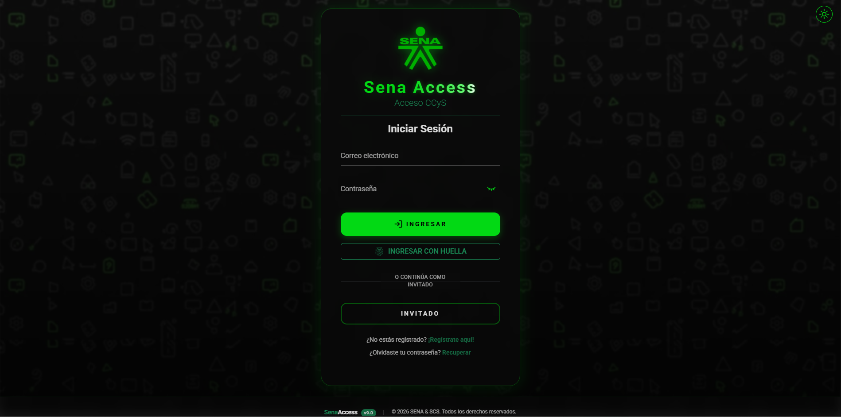

Figura 13
Formulario de registro de usuarios
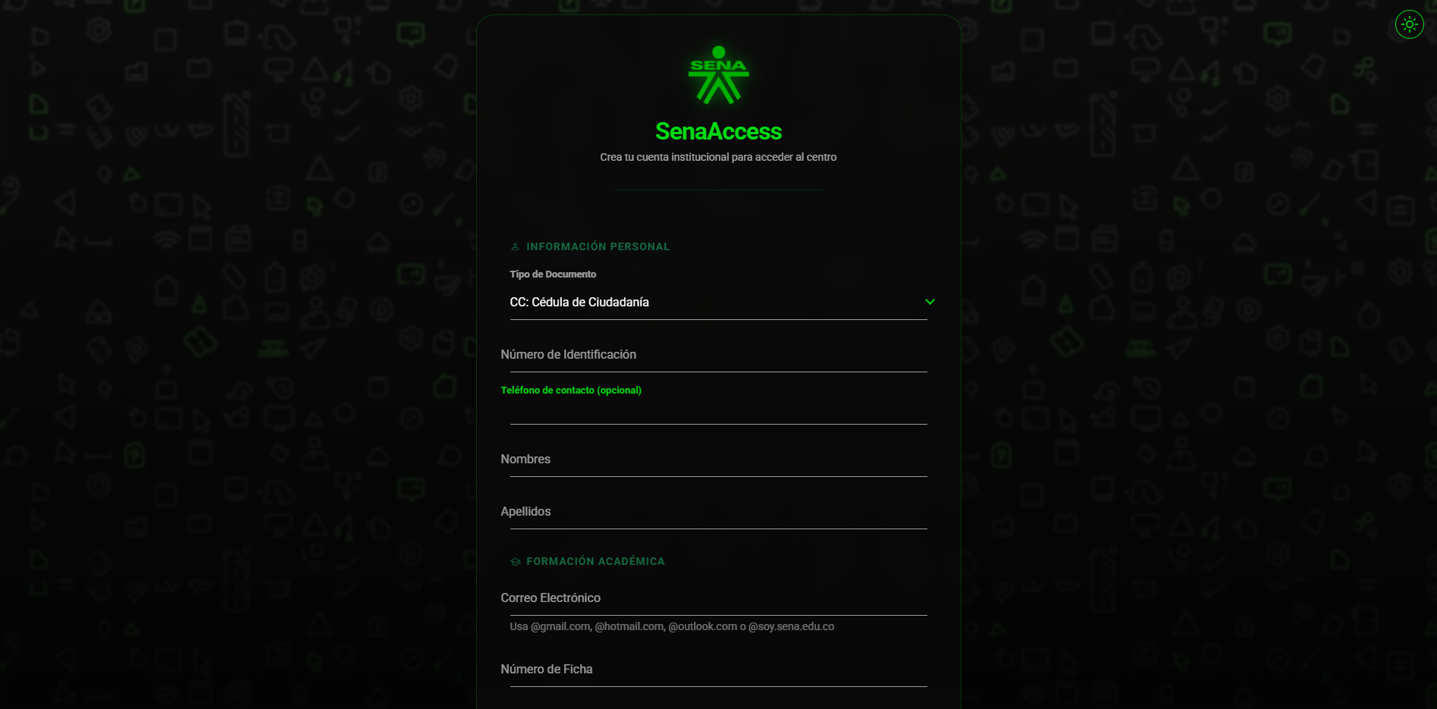

Figura 14
Solicitud del código de recuperación
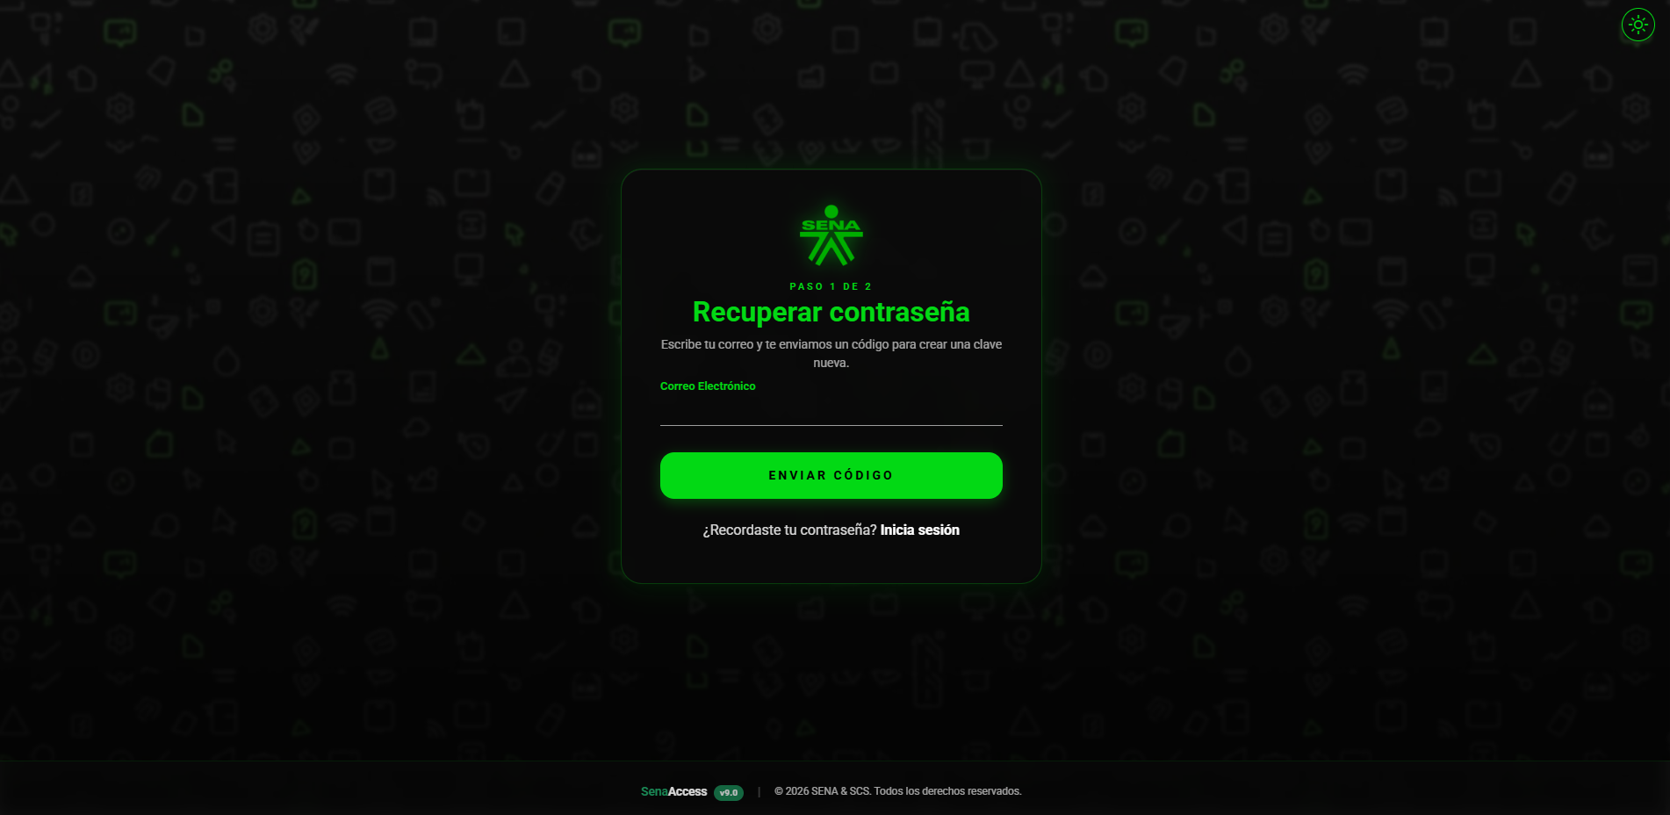

.
Figura 15
Restablecimiento de contraseña
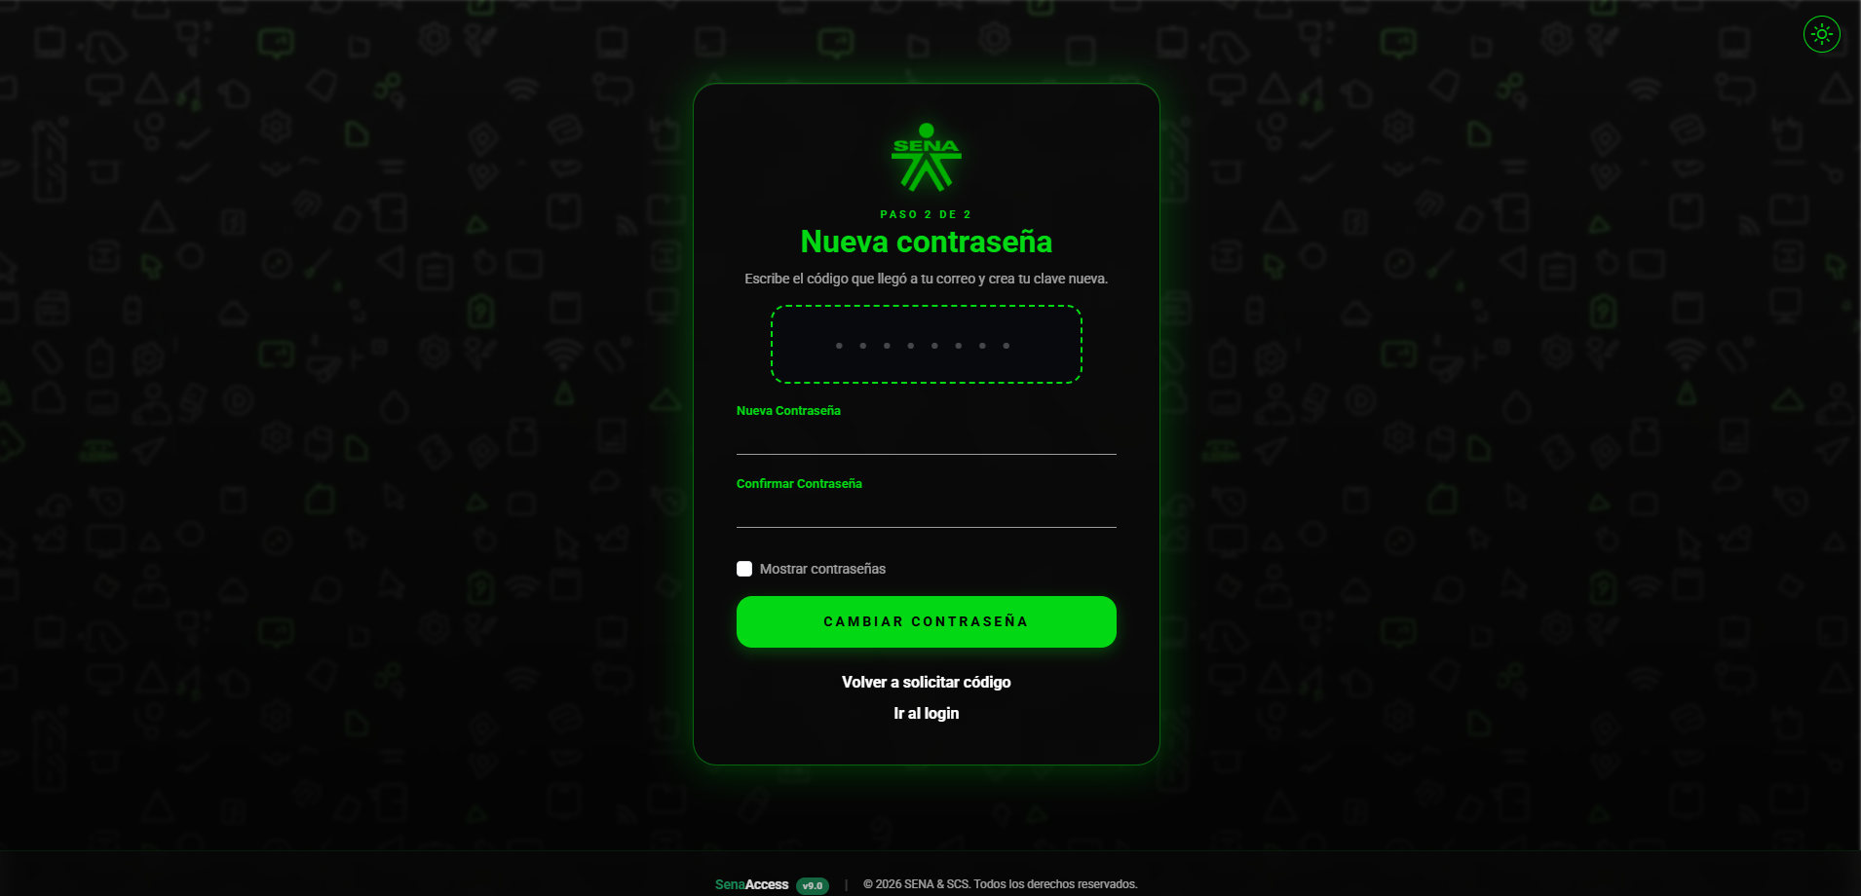

Figura 16
Correo de recuperación de contraseña
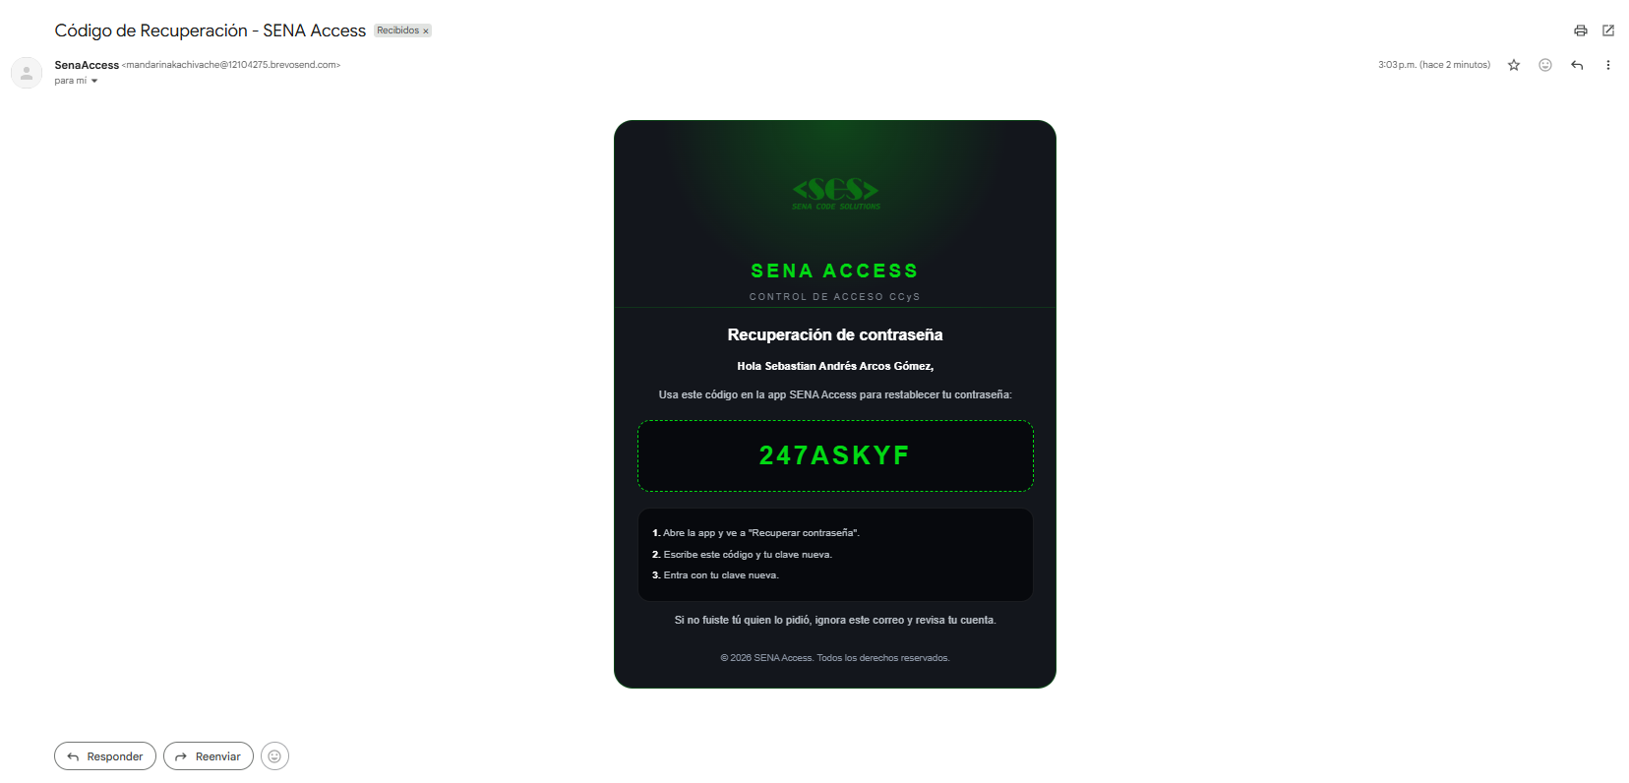

8.2 Panel del Administrador
La Figura 17 presenta el panel de control (Admin.jsx). La Figura 18 muestra el registro de comprobantes de equipos, que el propietario consulta luego desde su panel.
Figura 17
Panel del Administrador
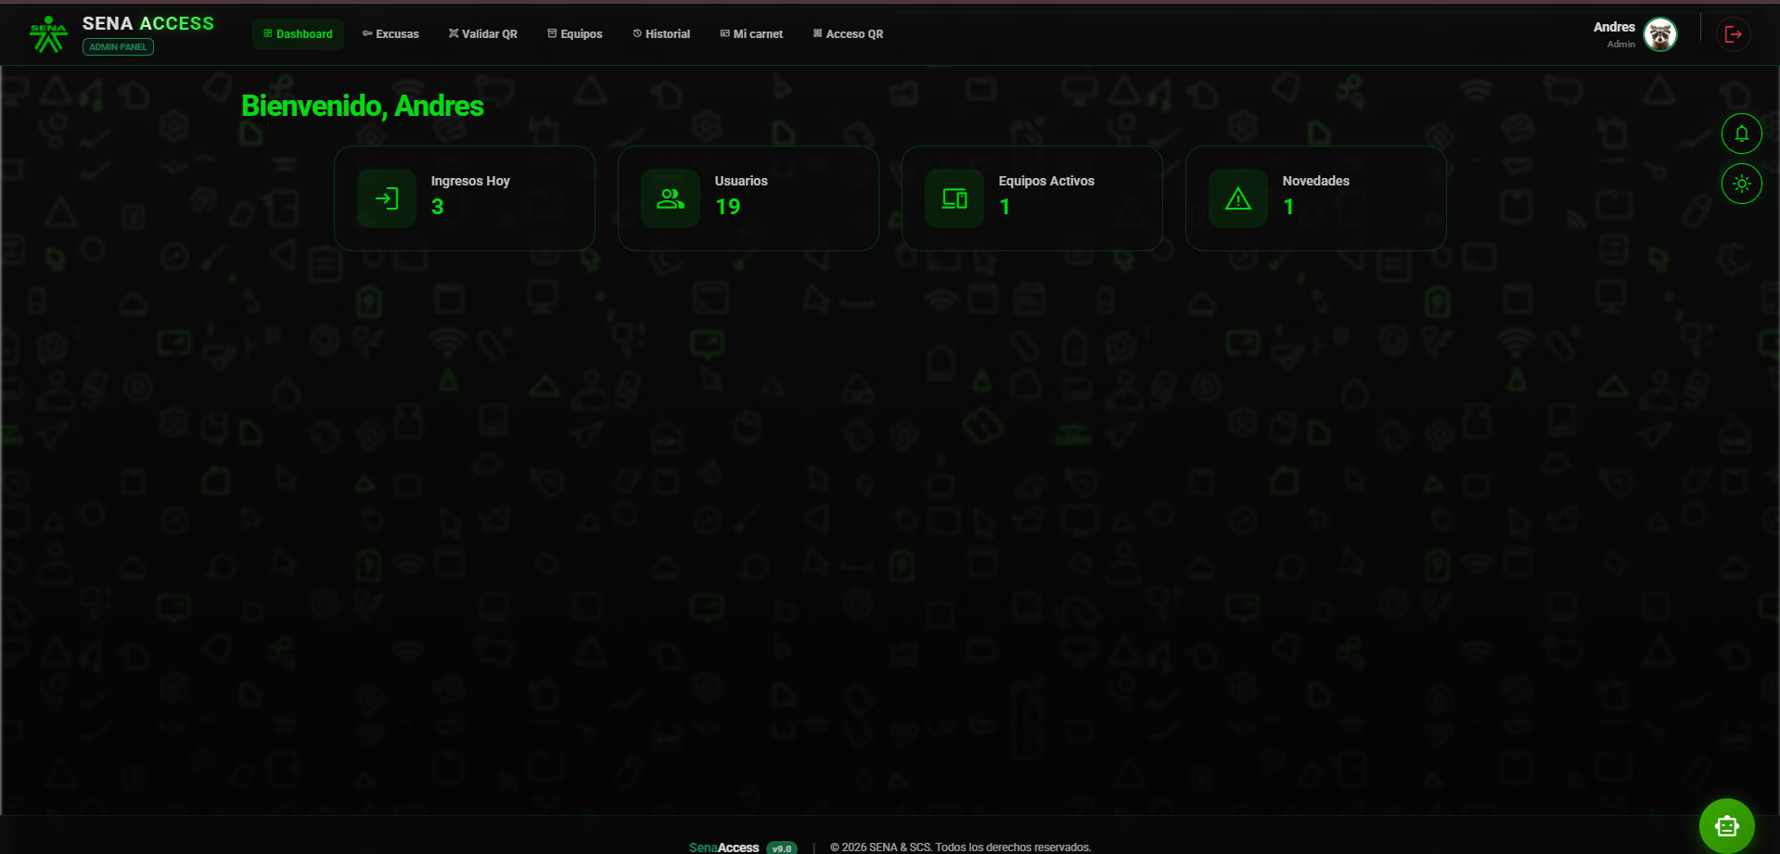

Figura 18
Registro de comprobante de equipo
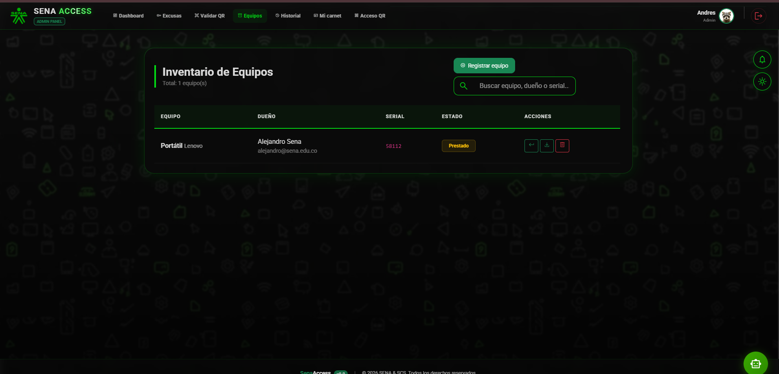

8.3 Panel del SuperAdministrador
La Figura 19 presenta el panel de control del Superadministrador. La Figura 20 muestra la gestión de usuarios.
Figura 19
Panel del SuperAdministrador
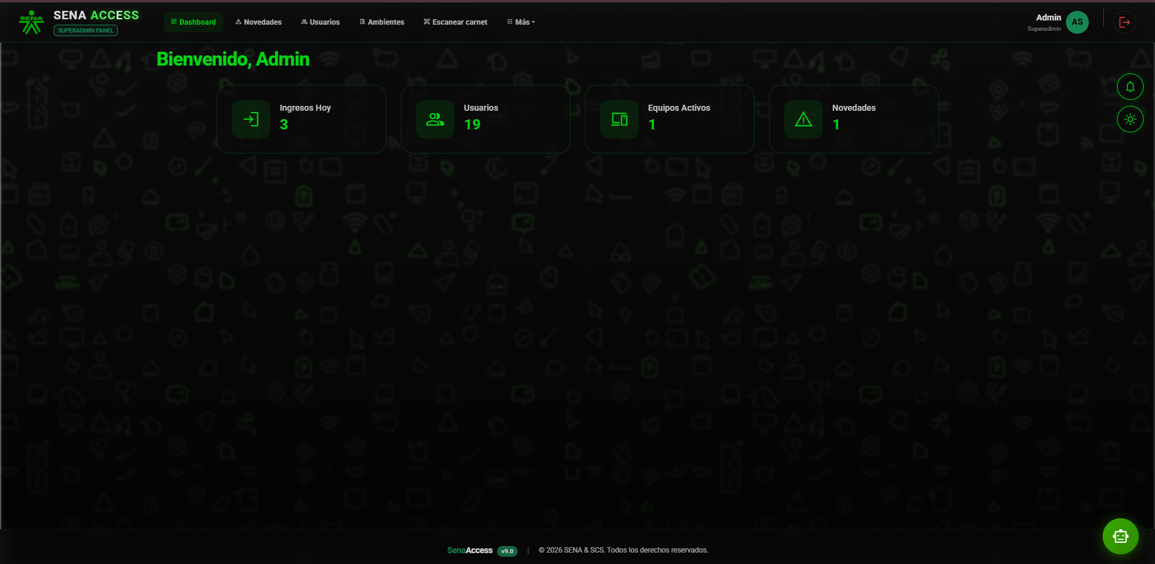

Figura 20
Gestión de usuarios (creación y edición)
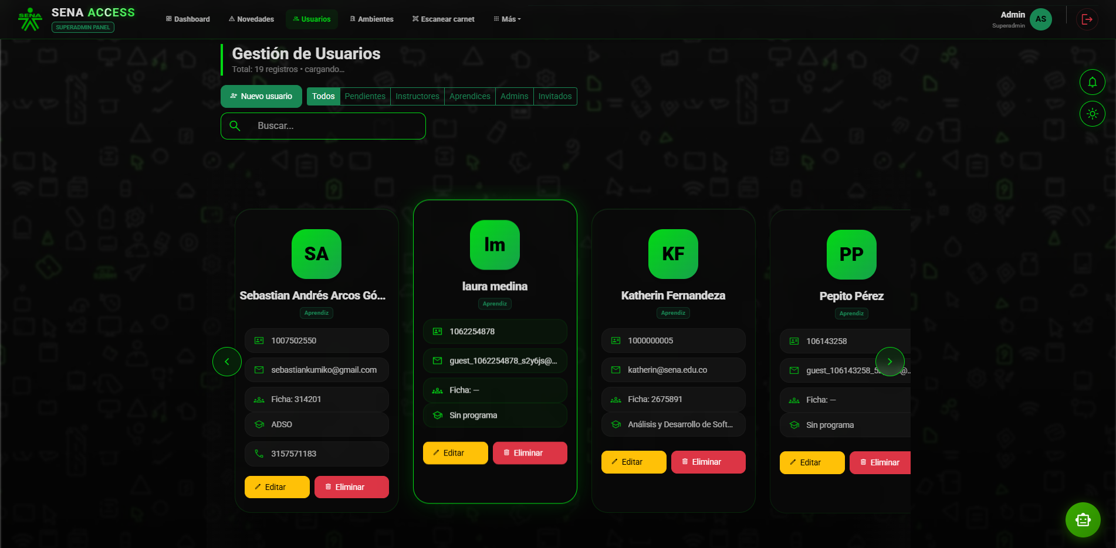

8.4 Panel del Aprendiz, carnet digital y biometría
La Figura 21 muestra el panel del aprendiz (Aprendiz.jsx). La Figura 22 presenta el carnet digital con su código QR (UserQrCarnet.jsx), que puede imprimirse. La Figura 23 muestra el lector de códigos QR con la cámara (QrScannerModal.jsx). La Figura 24 corresponde al enrolamiento dactilar simulado (Fingerprint.jsx y FingerprintSimulation.jsx).
Figura 21
Panel del Aprendiz
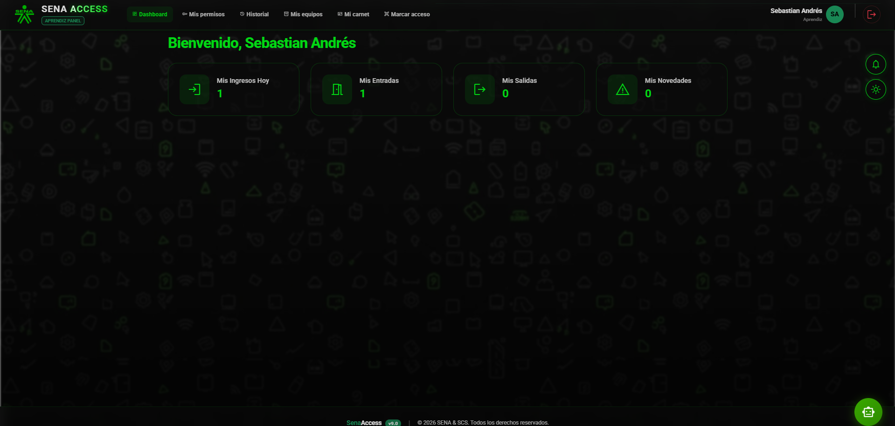

Figura 22
Carnet digital con código QR
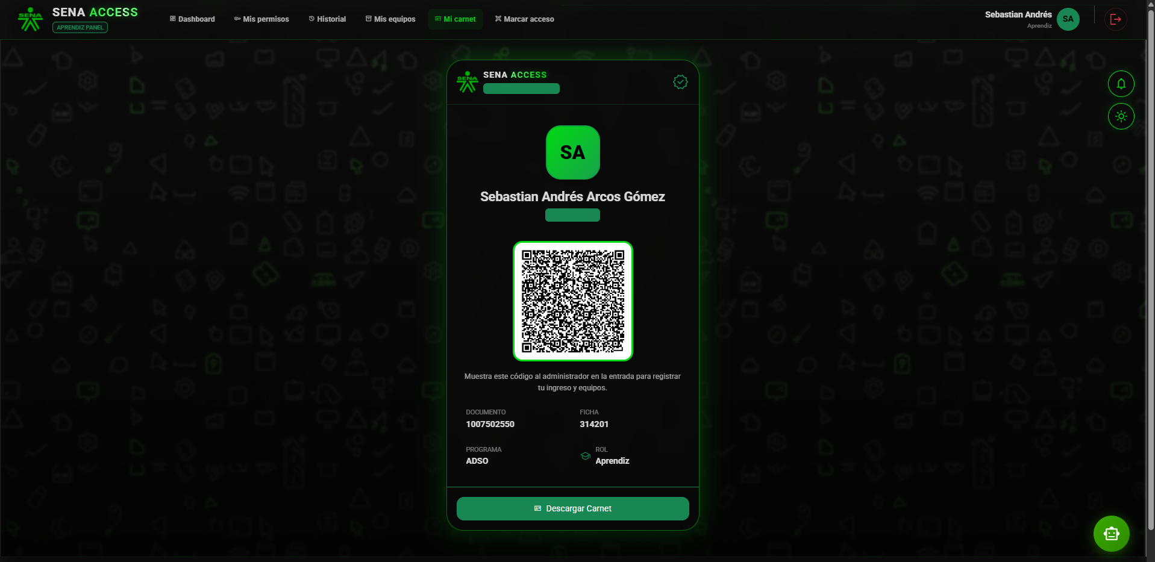

Figura 23
Lector de códigos QR
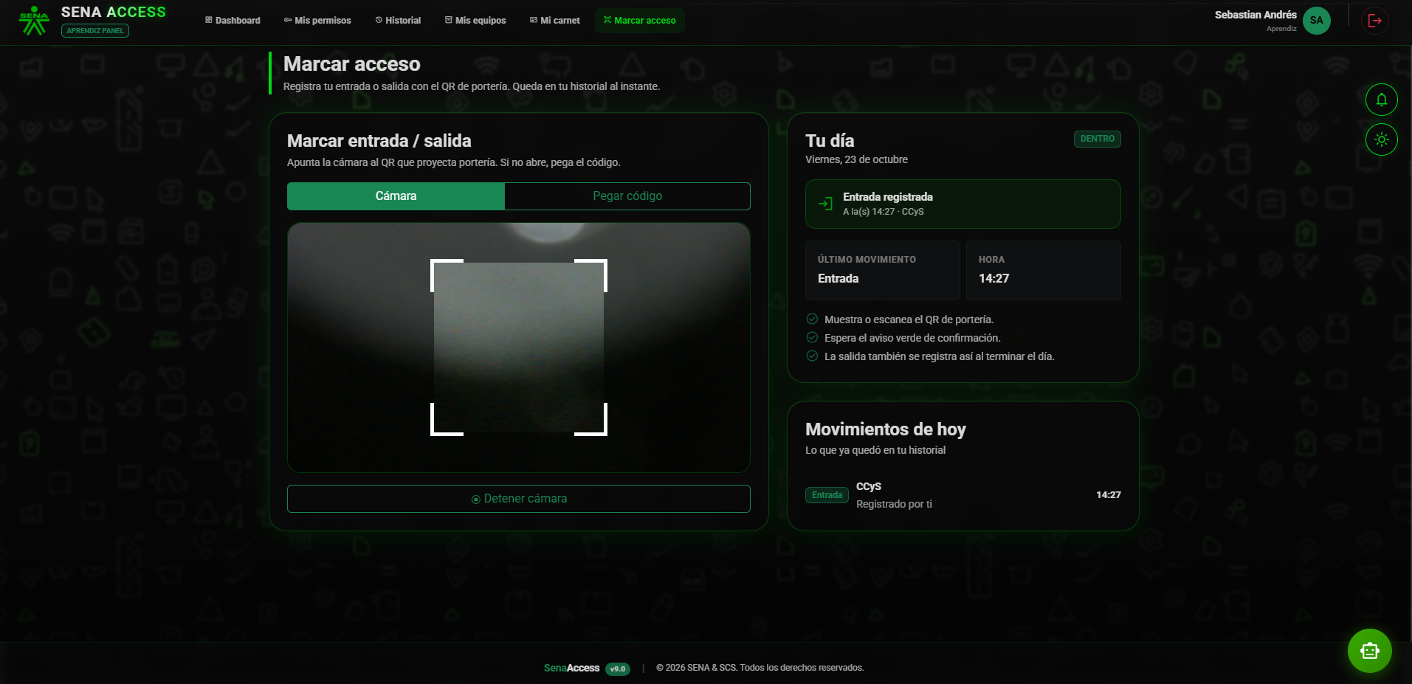

Figura 24
Enrolamiento dactilar
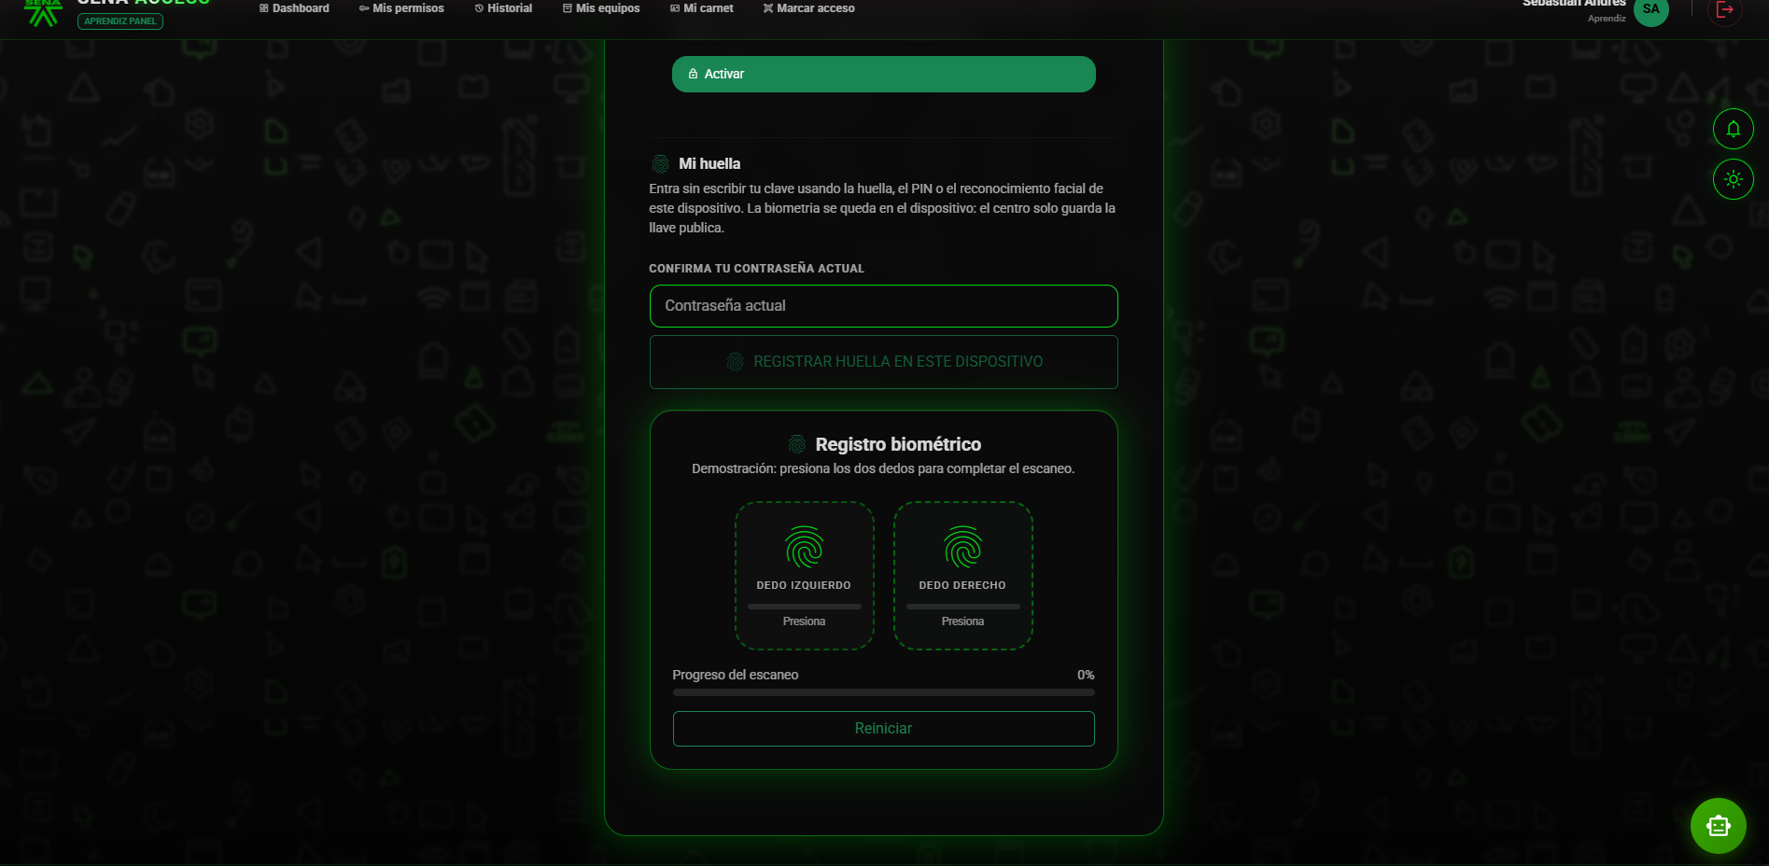

8.5 Panel del Instructor y novedades
La Figura 25 muestra el panel del instructor (Instructor.jsx), que ofrece las mismas funciones que el aprendiz y el funcionario y añade la gestión de reportes de ambientes. La Figura 26 presenta el tablero de novedades (Novedades.jsx), donde se registran, buscan, editan y eliminan los reportes de los ambientes.
Figura 25
Panel del Instructor
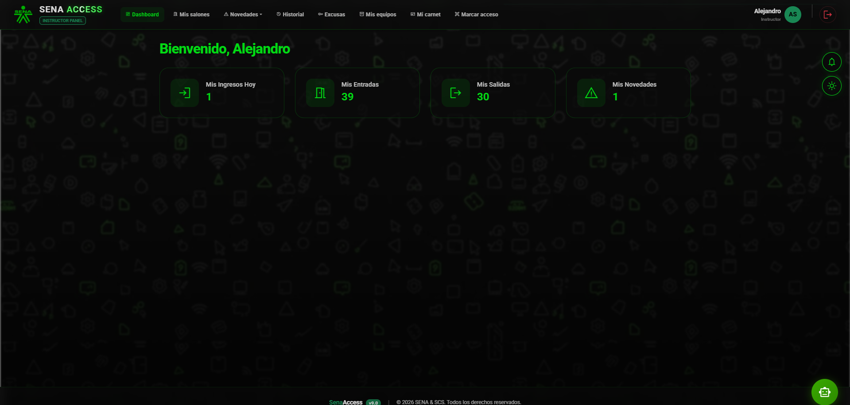

Figura 26
Tablero de novedades
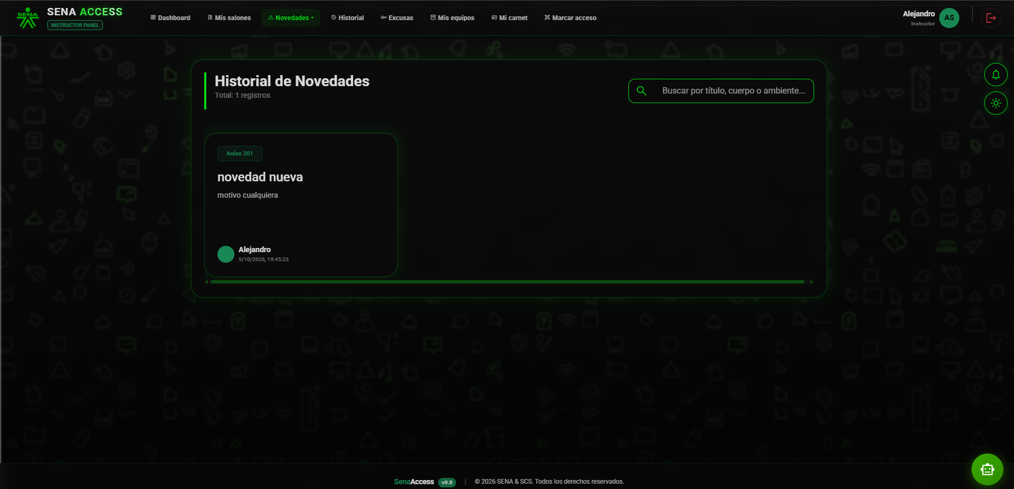

8.6 Asistente virtual institucional
La Figura 27 muestra la ventana flotante del asistente (ChatbotWidget.jsx), que brinda asistencia y orientación al usuario: responde en español sobre el reglamento y el uso de la plataforma mediante Gemini.Figura 27
Asistente virtual institucional
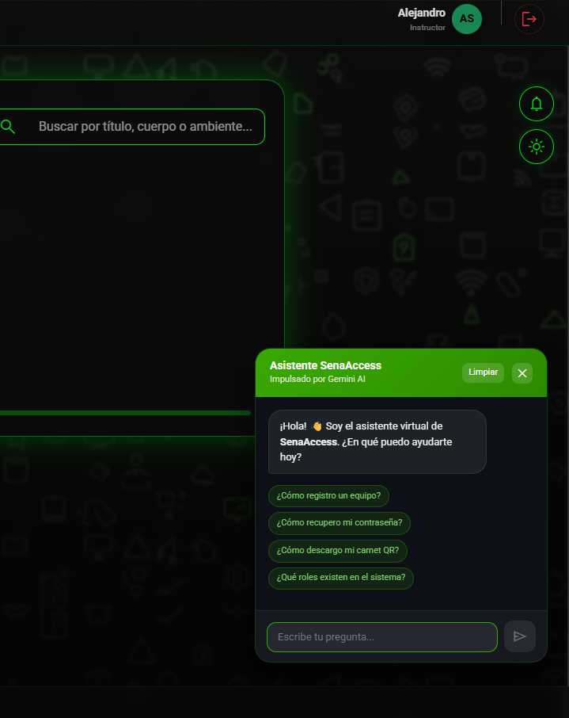

8.7 Mensajes de validación, errores y confirmaciones
Mensajes documentados de la API: «Login exitoso», «Sesión cerrada», «Se ha enviado el código a tu correo.», «Ingreso de invitado registrado correctamente» y «Comprobante de ingreso de equipo creado con éxito».

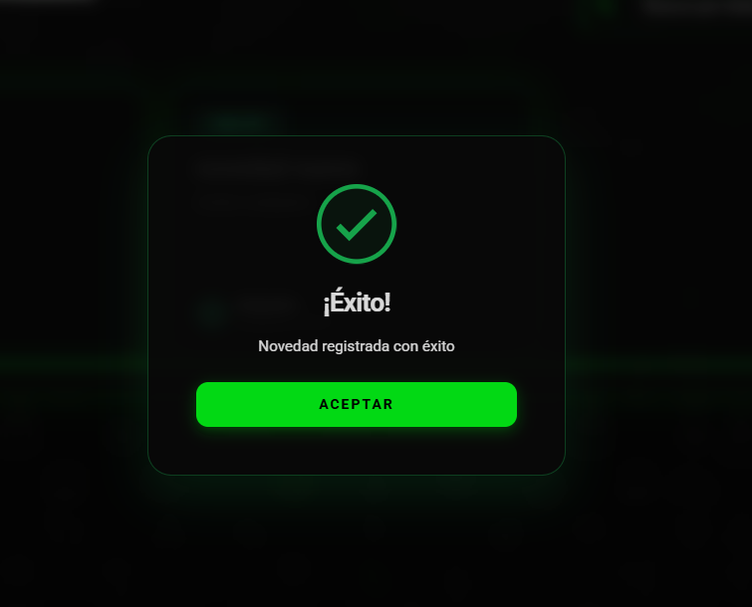

8.8 Interfaces de la aplicación móvil (Android)
La aplicación Android ofrece las funcionalidades por módulos, según la estructura descrita en la sección 6.10. Las Figuras 28 a 36 presentan la interfaz de cada módulo; la verificación biométrica es una simulación en esta versión.
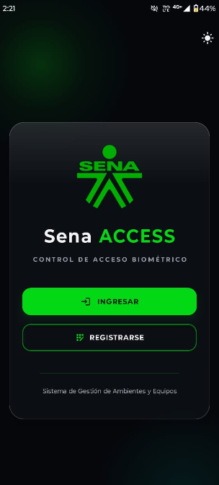
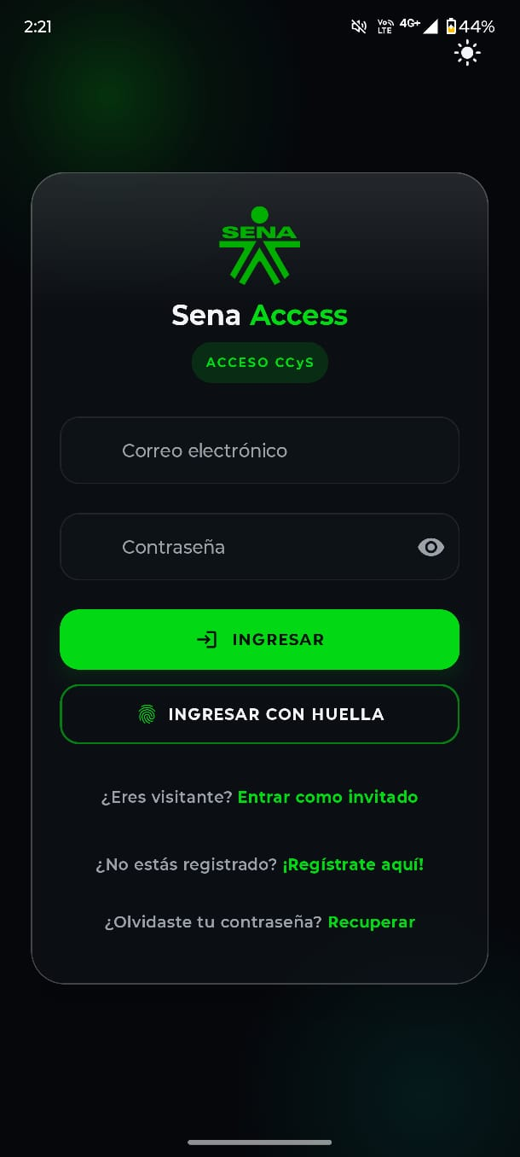
Figura 28
Inicio de sesión en la aplicación móvil

Figura 29
Panel del aprendiz en la aplicación móvil
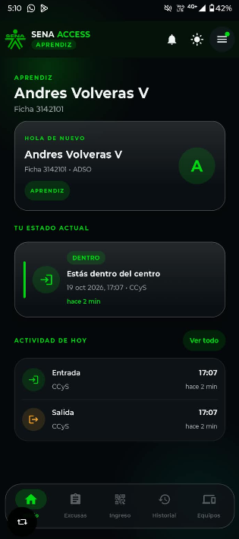

Figura 30
Panel del instructor en la aplicación móvil
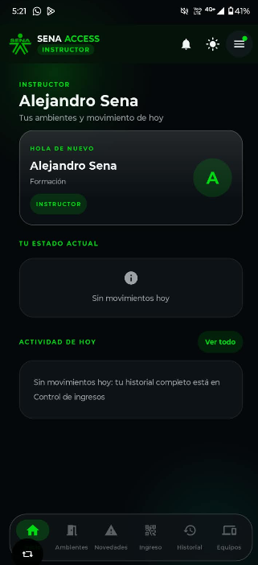

Figura 31
Panel del Administrador en la aplicación móvil
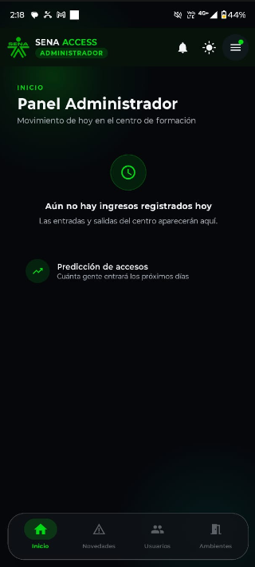

Figura 33
Gestión de excusas en la aplicación móvil
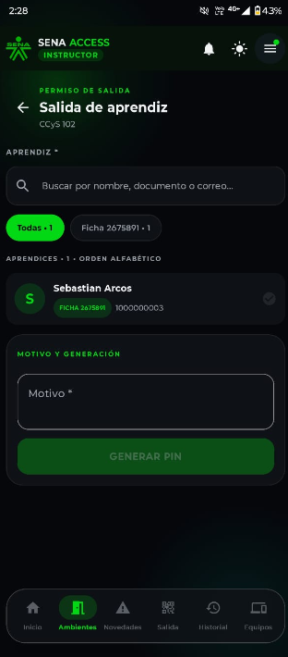

Figura 34
Asistente virtual en la aplicación móvil
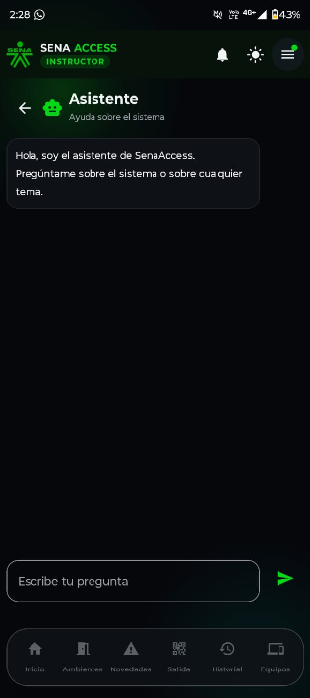

Figura 35
Perfil del usuario en la aplicación móvil
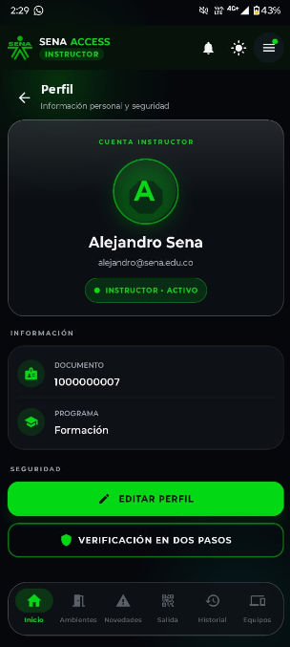

8.9 Evidencias de pruebas y funcionamiento
La Figura 37 reúne las evidencias de las pruebas de la Tabla 34.
Figura 37
Evidencia de pruebas de la API
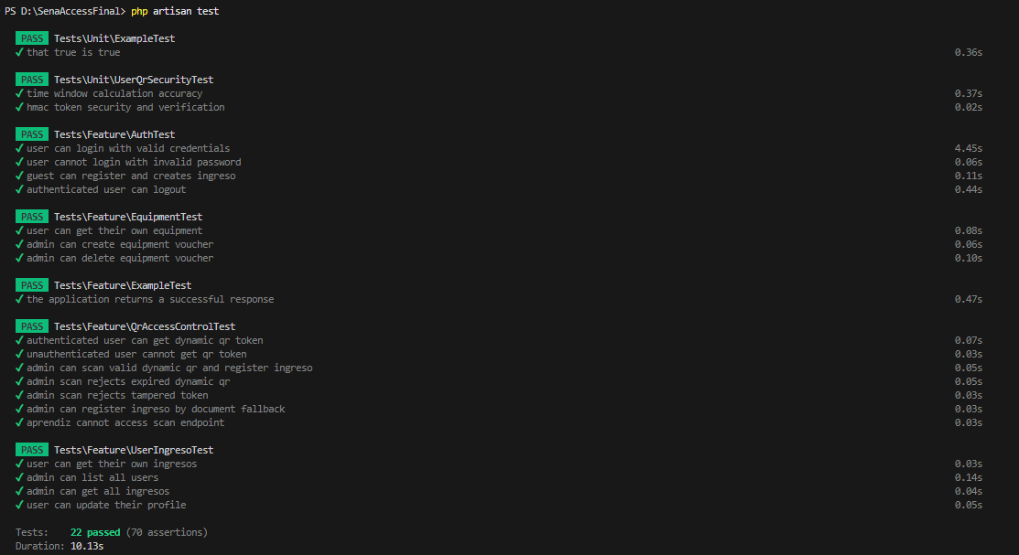

Referencias bibliográficas
Incluya solo las .s realmente consultadas y mantenga un único estilo (APA 7.ª edición).
Android Developers. (s. f.). Guía de arquitectura de apps de Android. https://developer.android.com/topic/architecture
Axios. (s. f.). Axios documentation. https://axios-http.com/docs/intro
Brevo. (s. f.). Brevo developers documentation. https://developers.brevo.com
Cloudinary. (s. f.). Cloudinary documentation. https://cloudinary.com/documentation
Google. (s. f.). Gemini API documentation. https://ai.google.dev/gemini-api/docs
JetBrains. (s. f.). Kotlin documentation. https://kotlinlang.org/docs/home.html
Laravel. (s. f.). Laravel 10.x documentation. https://laravel.com/docs/10.x
Laravel. (s. f.). Laravel Sanctum. https://laravel.com/docs/10.x/sanctum
Meta Platforms. (s. f.). React documentation. https://react.dev
Oracle Corporation. (s. f.). MySQL 8.0 reference manual. https://dev.mysql.com/doc/refman/8.0/en/
OpenCV. (s. f.). OpenCV documentation. https://docs.opencv.org
Pallets. (s. f.). Flask documentation. https://flask.palletsprojects.com
Square. (s. f.). Retrofit. https://square.github.io/retrofit/
Vite. (s. f.). Vite documentation. https://vite.dev

Anexos
- Anexo A. Historias de usuario de SenaAccess: [
https://docs.google.com/document/d/e/2PACX-1vRNLHidhNEg9tfO1EZVbdOFuv5jf2bcl_yPIxITDpWnAZBJvPPVNNkSfGAlx8F0dTeYOcQ3MThMnef3/pub ].
- Anexo B. Diagramas varios ampliados: [
- https://drive.google.com/file/d/1h7M_1HqOb_bezTRmjeB7TIBpeA5jvGKz/view?usp=drivesdk ]
- Anexo C. Diccionario de datos: [ ]

